الجـمهورية الجزائرية الديمقراطية الشعبيةة
République Algérienne Démocratique et Populaire

وزارة التعليم الــعــالي والبحــث العــلمــي
Ministère de l’Enseignement Supérieur et de la Recherche Scientifique

جــامعة سعد دحلب البليدة
Université SAAD DAHLAB de BLIDA

كلية التكنولوجيا
Faculté de Technologie

قسم الاوتوماتيك و الالكتروتقني
Département d’Automatique et d’Electrotechnique

Mémoire de master
Mention : automatique Spécialité : automatique et système

Installation et programmation d'un compensateur dans une chaine de tri et sortie de four

Présenté par : Encadré par :

Mr.Hammoum Abderezzak Mme. Chentir Amina

Mr. Aouchen Zakaria Mr. Ezzroug Sidali

Année Universitaire 2020/2021

Remerciements

Ce travail est le résultat d’un dur labeur et de beaucoup de sacrifices; nos remerciements vont d’abord à ALLAH, créateur de l’univers qui nous a dotés d’intelligence, et nous a maintenu en santé mentale et physique pour mener à bien cette année d’étude.
Nous tenons à remercier toutes les personnes commençons par nos parents, nos familles par leur sacrifices pour nous fournir les meilleurs conditions de travail, ainsi nos amis qui ont contribué au succès de notre travail et qui nous ont aidé lors de la rédaction de ce mémoire.

Nous voudrions remercier, notre promotrice Mme. Chentir Amina, pour avoir accepté de nous guider par sa patience, sa disponibilité et surtout ses judicieux conseils, qui ont contribué à alimenter notre réflexion.
Nous désirons exprimer notre reconnaissance envers Mr. Ezzroug Sidali, Directeur technique à la société EMF Céramique, qui nous a apporté son support moral et intellectuel tout au long de notre démarche et pour avoir eu la patience de répondre à nos innombrables questions. Et aussi l’ingénieur en électromécanique Mr.Elagoun Mammar , et enfin l’ingénieur en aéronautique et automatique Mr. Hammoum Toufik Nous tenons à exprimer notre gratitude à l’ensemble des employés et responsables de la société EMF Céramique, pour leur contribution et leur disponibilité pour l’apport technique concernant le domaine de travail.

Dédicace

Je dédie ce modeste travail qui est le fruit de plusieurs années d'étude à ma plus belle certitude la plus gentille maman du monde qui est toujours disponible pour moi et que j’aime trop et à mon chéri papa, celui qui s’est sacrifié pour me voir réussir qu’allah les gardent pour moi..
A mon binôme hammoum, à toute sa famille, à mes chères amies et à mes proches.

Zakaria.

ملخص

يقتصر مشروع نهاية دراستنا على تبيان أهمية المعوض في سلسلة الانتاج ودوره في حل المشاكل والأعطاب التي تمس هذه السلسة وتوفير الوقت لإعطاء مردود أكبر وإنتاجية كثيفة، كل هذا بفضل تركيبته التي تسمح بالتخزين والتفريغ بواسطة الرفوف ومحرك الفرامل وغيره.
لذلك نقوم بتثبيت المعوض في سلسلة الفرز والفرن وتوصيل الخزانة الكهربائية الخاصة به وتطوير برنامج باستخدام API للتحكم الآلي في محرك الفرامل والمعوض.
الكلمات اللأساسية:المعوض، محرك الفرامل ،API، الخزانة الكهربائية.

.

Résumé
La fin de notre projet d'étude se limite à montrer l'importance du compensateur dans la chaîne de
production et son rôle dans la résolution des problèmes et dysfonctionnements affectant cette chaîne et un
gain de temps pour donner de meilleurs rendements et une productivité intensive, tout cela grâce à sa
composition qui permet le stockage et déchargement par crémaillères, moteur frein et autres.
On installe donc le compensateur dans la série de tri et four et on connecte son armoire électrique Et développement d'un programme utilisant une API pour le contrôle automatique du moteur frein et du compensateur.

Mots clés : Compensateur, API, Moteur a frein, armoire électrique.

Abstract
The end of our study project is limited to showing the importance of the compensator in the
production chain and its role in solving problems and malfunctions affecting this chain and saving time to
give greater returns and intensive productivity, all thanks to its composition that allows storage and
unloading by racks, brake motor and others.
So we install the compensator in the series of sorting and furnace and connect its electric cabinet And the development of a program using an API for automatic control of the brake motor and compensator. Keywords: Compensator, PLC, Brake motor, electrical cabinet.

Table des matières

Table des matières

Remerciements Dédicaces
Table des matières
Liste des figures et tableaux
Liste des abréviations

introduction Génerale 1
- Chapitre 1 : La production de céramique à l’EMF céramique 3
Introduction de la société 3
Historique de la société 3
Information générales sur l’entreprise 3
Politique et force de l’entreprise 4
Organigramme de l’entreprise 5
Procédés de fabrication des carreaux céramqiues 6
Matières premières 6
      - Analyse chimique 7
      - Analyse minéralogique par diffraction Rx 7
      - Analyse thermique 7
      - Analyse dilatométrique 7
      - Analyse morphologique 7
      - Analyse granulométrique 7
La préparation de la masse 8
le pressage 9
L’émaillage 10
La cuisson 12
La décoration 13
Présentation de la ligne du triage 14
La diversité des produits 14
Produits identiques, procès différents 14
Stratégies différentes 15
Caractéristiques des céramiques 15
Comparaison des matériaux céramiques 16
Utilisations des céramiques 16
Des usages illimités 16
Voyageuses et infatigables 17
Domestiques et durables 18
Matériaux de revêtement 18
Matériaux de construction 19
Céramique sanitaire 20
Arts de la table 21
Conclusion 21
- Chapitre 2 : Etude du compensateur 24
Introduction 24
Description générale du compensateur 24
Caractéristiques techniques 25
Schéma et composition du compensateur 26
Partie mécanique 26
      - Structure du corps du compensateur 26
      - Le goujon 26
      - Groupe de motorisation 27
      - Couple conique 27
      - Pignon 27
      - Micro interrupteur 27
      - Arbre 27
      - Réducteur 27
      - Platine de surette 28
      - Ailette 28
      - Came 28
      - Guide de chaine 28
      - Châssis 29
      - Groupe de récupération de carreaux 30
      - Photocellule micro interrupteurs senseurs 30
      - Motorisation 30
      - Tableau de contrôle 30
      - Structures de protection 31
      - Protections anti-intrusion 31
      - Dispositifs de sécurité 31
Partie électromécanique 33
      - Installation du moteur a freins 33
      - Différents types de systèmes 40
Caractéristiques et modèle de choix descapteurs Installer dans le compensateur 43
Détecteur de position mécanique 43
      - Constitution: 43
      - Utilisation 44
      - Principe de fonctionnement 44
      - Avantages 46
      - Inconvénient 46
L’armoire électrique 46
      - Définition 46
      - Les composants de l’armoire électrique du compensateur 48
Conclusion 54
- Chapitre 3 : réalisation et installation de compensateur 59
introduction 59
installation du compensateur 59
Positionnement 59
Ancrage 59
Mise à niveau 59
Branchement électrique 59
contrôle préventif 60
câblage et réalisation du schéma électrique 60
      - présentation solidworks électrique 60
      - Fonctions 61
schéma et câblage de l’armoire électrique 61
      - Circuit de puissance avec redresseur 61
      - circuit d’urgence 62
      - branchement de l’API 64
mise sous tension du tableau électrique 66
l’interface homme machine 67
      - fonctionnement manuel 69
      - fonctionnement automatique 70
Explication de l’organigramme 71
Présentation du Cx-programmer 73
Cx-one 73
Caractéristiques de CX-One 73
rédiger de programme du compensateur 74
- réseaux de mémoire d’usage général 80
- les réseaux d’affichage du programme 84
- réseaux de ligne de consentement 85
- programme de fonctionnement du compensateur 86
- Réseau du déchargement du compensateur 93
- Réseau d’arrêt de l’alimentation 95
- Les réseaux des alarmes 96
description des fonctions de l’interface en automatique 98
Description des alarmes de l’interface 104
conclusion 107
Conclusion Générale 108
Bibliographie 111
Annexes

Liste des figures
Figure 1-1: les éléments des matières premières 6
Figure 1-2: Moulin 8
Figure 1-3: Atomiseurr 8
Figure 1-4: presseuse 9
Figure 1-5: mélangeur 11
Figure 1-6: four 12
Figure 1-7: sortie du four 12
Figure 1-8: machine d’imprimerie 13
Figure 1-9: schéma de production des carreaux céramique 13
Figure 1-10: fusionnels et réfractaires des matériaux 15
Figure 1-11: aillait de réacteur noyaux céramique 16
Figure 1-12: gente automobile céramique 17
Figure 1-13: roulement sans graissage céramique 18
Figure 1-14: carreau céramique 19
Figure 1-15: tuiles et briques 19
Figure 1-16: produit de céramique sanitaire 20
Figure 1-17: joints en caoutchouc 20
Figure 1-18: vaisselle céramique 21
Figure 2-1: Schéma synoptique du compensateur 25
Figure 2-2: La structure du Corps du compensateur 26
Figure 2-3: la composition générale du compensateur 29
Figure 2-4:autre composants mécaniques du compensateur 33
Figure 2-5: aspect extérieur du moteur triphasé 34
Figure 2-6: la constitution du moteur triphasé 34
Figure 2-7: principe de fonctionnement du moteur 35
Figure 2-8: plaque signalétique 35
Figure 2-9: plaques à bornes 36
Figure 2-10: identification du couplage 36
Figure 2-11: couplage et position des barrettes 37
Figure 2-12: parties fixes et les parties tournantes 38
Figure 2-13: frein a rappel de courant 38
Figure 2-14: les systèmes barrages E /R 40
Figure 2-15: système reflex 41
Figure 2-16: système de proximité 42
Figure 2-17: application des détecteurs photoélectriques 42
Figure 2-18: électrique sensor faiz/bp-0e 43
Figure 2-19: la gamme de fin de course 43
Figure 2-20: télémécanique xck-j iec 60947-5-1 44
Figure 2-21: interrupteur fin de course pizzato 45
Figure 2-22: l’armoire électrique du compensateur 47
Figure 2-23: les portes fusible wimex 48
Figure 2-24: Sirius ng contacteur-inverseur 49
Figure 2-25: siemens Sirius 3rh2122-1ap00 50
Figure 2-26: siemens Sirius innovation 3rv2 51
Figure 2-27: relais siemens siguard 51
Figure 2-28: commutateur électrique siemens 51
Figure 2-29: omron s8jx-g05024cd 52
Figure 2-30: arrêt d’urgence 52
Figure 2-31: les bornes de raccordement 53

Figure 2-32: aspect extérieur d'un automate s7-200 cpu222 54
Figure 3-1: circuit de puissance avec redresseur 62
Figure 3-2: circuit d’urgence 63
Figure 3-3: circuit de l’api 64
Figure 3-4:câblages des entrées de l’api 65
Figure 3-5: câblages des sorties de l’api 66
Figure 3-6: interface homme machine 67
Figure 3-7: affichage du format de l’interface 68
Figure 3-8: affichage de gestion de recettes 69
Figure 3-9: affichage de la commande manuelle 69
Figure 3-10: affichage de détection d’arrive du produit 70
Figure 3-11: fonction non active du compensateur 70
Figure 3-12: création d’un nouveau fichier et choix de l’api 75
Figure 3-13: configuration de l’api Omron CP1E 75
Figure 3-14: page de travail du Cx- programmer 76
Figure 3-15: configuration des entres de l’api du compensateur 76
Figure 3-16: configuration des contacteurs en travail du programme 77
Figure 3-17: configuration des sorties de l’api du compensateur 77
Figure 3-18: configuration les adresses de destination 78
Figure 3-19: configuration du temporisateur et des mémoires 79
Figure 3-20: configuration des clignotons 79
Figure 3-21: nomination du programme et configuration du type de tache 80
Figure 3-22: chargement de la page et du compensateur 81
Figure 3-23: réseaux mémoire automatique et manuelle 82
Figure 3-24: réseaux de visualisation de la chaine d’alarme et de la chaine manquante 82
Figure 3-25: réseaux de la sonnette ligne de départ et déclanchement du consentement 83
Figure 3-26: réseaux de l’horloge interne 83
Figure 3-27: réseaux de d’affichage numérique et du programme 84
Figure 3-28: réseau du numéro max affiché 85
Figure 3-29: arrêt de l’alimentation du chargement du compensateur sous consentement 85
Figure 3-30: temporisateurs des étagères du compensateur 86
Figure 3-31: réseaux d’incrémentation et de décrémentation et la fonction move 87
Figure 3-32: réseaux de signalement d’étagère au maximum et d’arrêt d’alimentation du compensateur .88 Figure 3-33: réseaux de remonté automatique du compensateur 88
Figure 3-34: réseaux du retard de la remonté du compensateur 89
Figure 3-35: réseaux du de la remonté du compensateur 90
Figure 3-36: réseaux du de la remonté manuelle du compensateur 90
Figure 3-37: réseau du déchargement a vide du compensateur 91
Figure 3-38: réseaux du cycle automatique de déchargement 92
Figure 3-39: réseaux du comparateur du déchargement automatique 93
Figure 3-40: réseaux de déchargement du compensateur 93
Figure 3-41: réseau d’affichage de saturation du compensateur 94
Figure 3-42: de démarrage d’alimentation de la ligne 95
Figure 3-43: réseau d’arrêt de l’alimentation de la ligne 95
Figure 3-44: réseau du déclenchement d’alarme de l’écrasement 96
Figure 3-45: réseau du déclenchement d’alarme principale et de son affichage sur l’interface 97
Figure 3-46: réseaux du déclenchement de la sirène et du mise a silence de l’alarme 97
Figure 3-47: ligne de fin du programme 98
Figure 3-48: les sections de contrôle du programme du compensateur 98
Figure 3-49: affichage du retard 99

Figure 3-50: affichage du nombre d’étage 99
Figure 3-51: affichage du temps du positionnement 99
Figure 3-52: affichage du nombre de pièces passantes 100
Figure 3-53: affichage du retard entre déchargement 100
Figure 3-54: autorisation a la ligne en amont 101
Figure 3-55: timeout charge et décharge du produit 102
Figure 3-56: retard de la descente du compensateur 102
Figure 3-57: alarme de protection thermique 104
Figure 3-58: alarme timeout de monter 105
Figure 3-59: alarme timeout de descente 105
Figure 3-60: alarme timeout photocellule 106
Figure 3-61: alarme de plaque enfonce 106

Listes d’abréviations :

API : Automate Programmable Industriel
HSE : Hygiène et Sécurité de l’Environnement DGRH: Direction des Ressources Humaines
APPRO : APPROvisionnement
M.G : Moyen Générale
M&E: Mécanique et Electrique
P.M.P : Préparation de la Matières Premières
R.E.E: Réparation Email et Engobe
P.C.S : Préparation Cadre Sérigraphie
CQ : Contrôle de Qualité
E/S : Entrée/Sortie
SARL : Société A Responsabilité Limitée
PDG : Président Directeur Générale
HT : Haute Tension
HTTP : HyperText Transfer Protocol
IHM : Interface Homme Machine
INC : INCorporated
NO : Normalement Ouvert
NF : Normalement Fermé
MLI : Modulation de Largeur d’Impulsion
NEC: National Electrical Code PDM Power Distribution Module RAZ : Remise à Zéro
RTU : Remote Terminal Unite
SPE : Société Algérienne de Production et de distribution d’Electricité
TCP/IP : Transmission Control Protocol/Internet Protocol
TOR : Tout ou Rien
UC : Unite Contrôle
UTP : Unshielded Twisted Pair ( cabling)
VM : Virtual Machine
WAN : Wide Area Network

Introduction générale

Dans l’industrie contemporaine, les systèmes de production et d’emballage jouent un rôle très important. La demande augmente de plus en plus avec l’augmentation de la population, ce qui suscite une demande croissante pour des produits et des services afin de satisfaire cette demande et rivaliser avec les concurrences. Cette derniére a fait augmenter les risques sur les lignes de production et d’emballage.
Les conséquences d’un arrêt de production sont multiples et variées. Il peut s’agir de produits non-conformes à la commande initiale, de retards entraînant de lourdes pénalités ou encore d’une exposition aux accidents pour le personnel technique, et des pertes de produits , des produits défaillants, ou des encombrement des produits qui mène a la casse , pour faire face a ces conséquences autrefois l’intervention du personnel étais permanente et couteuse ce qui as amené a l’utilisation de la technologie pour faire face a ses problèmes rencontré.
Dans notre monde moderne, les machines ont pris le devant sur les hommes. Ce que les hommes font manuellement en quelques heures, les machines le font en moins d’une heure. Les nouvelles machines sont très efficaces car elles peuvent travailler des heures et des heures sans jamais s’arrêter. L’automatisation est bénéfique pour l’entreprise puisqu’en investissant sur ces appareils sophistiqués, on profite d’une machine-outil capable de produire en série et en grande quantité, tout en réduisant le nombre des produits défectueux. Certaines industries fonctionnent entièrement avec un système de communication interne garantissant une synchronisation de tous les équipements. Cette ère de la robotisation annonce une grande vague de chômage technologique. La révolution numérique est un phénomène qui entraîne la perte de nombreux emplois.
Dans ce travail nous nous intéressons particulièrement aux problèmes d’encombrement et des accidents que rencontrent les produits d’une entreprise de production céramique dans la chaine de production et d’emballage suite à une ou des pannes qui peuvent survenir le long du processus de fabrication.
Pour cela l’entreprise EMF céramique nous a offert l’opportunité de réaliser l’installation et l’étude d’un compensateur pour régler les différents problèmes rencontré par la chaine de production en cas d’une panne ou d’une défaillance technique.
Dans ce qui suit, nous présentant la structure de notre mémoire qui se compose de 3 chapitres.

1

Chapitre 1
La production de céramique à l’EMF céramique

2

Introduction de la société

La SARL EMF (entreprise de fabrication des matériaux) a été fondée le 23/05/2006 après l’acquisition de l’actif physique de la société national < epe/sopromat/spa>
Son capital est évalué au tour de 560.000.000 da
la SARL EMF est une entreprise privée qui réunit un personnel céramistes professionnels compétant est passionné par leur métier qui n’hésitent pas a mettre a profit leur savoir faire pour concevoir et fabriquer des produits de haute qualité conforme aux normes

Historique de la société

L’entreprise a démarré son activité en 2008 avec une capacité de production de 2.000.000 m²/an En 2010 à réaliser un projet d’extension pour augmenter sa capacité de production a 4.000.000m²/a
2013 créations d’une nouvelle ligne de production de pièce décoratif et lisière
2015 une extension de 2.000.000 m²/an pour atteindre ces objectifs de placer ces produits sourdes marches extérieurs

Information générales sur l’entreprise

Raison social : entreprise de fabrication de matériaux céramiques Forme juridique : SARL EMF
Type d’entreprise : productive
Horaire du travail : du samedi au jeudi 24h/24h avec un système de rotation de 3/8 ( 3 groupe de 8h de travail)
Quantité de production : 4 fours produisent 60 palettes de chaque four chaque 24hAdresse : chater bache BP N°68 a Ahmeur el Ain Wilaya de Tipaza
N° tel : 0542 97 54 15

Politique et force de l’entreprise

La SARLE EMF qui est spécialiste dans la fabrication des carreaux céramiques, a accomplis un parcours exceptionnel dans le secteur de la céramique par son niveau de production et sa diversification de ses produits dans la forme ainsi que le désigne.
L’entreprise droit cette performance remarquable non seulement a la qualité de son management et savoir faire de son personnel mais aussi a trois atouts majeurs qui forme sa valeur et sa politique :
-le respect absolu des exigences du client.
-une disponibilité a tout instant.
-une qualité de travail irréprochable.
Sur son coté stratégique et mise en ouvre l’entreprise ne ce manque pas de faire d’avantage d’effort et de professionnalisme, et elle ne craint pas de compété avec la concurrence dans le domaine de fabrication des carreaux céramiques, et elle prévoit aussi de placé ses produits dans les marches extérieurs.
Pour atteindre ses objectives la SARL EMF ce fixe un certain nombre d’axes de progrès et de priorités à savoir :
-mise en place d’une organisation souple capable de s’améliorer grandement dans la gestion administrative et opérationnelle.
-la maitrise des techniques modernes de gestion.
-gestion efficace de l’environnement du travail pour l’obtention d’un produit conforme.
-un système managérial qui assure le suivit permanent du développement du personnel afin pour une plus grande maitrise des exigences affin d’accroitre la satisfaction du client.

Organigramme de l’entreprise

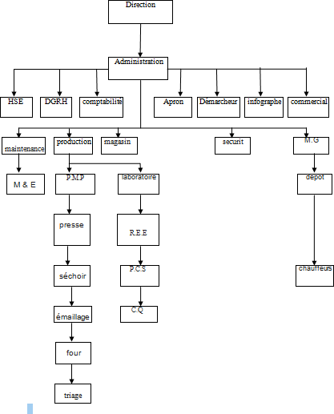

Procédés de fabrication des carreaux céramiques
La production des carreaux de céramique obéit à un processus strict constitué de plusieurs étapes, chacune aussi importante que l’autre pour obtenir finalement un carreau répondant aux exigences de la qualité.

Matières premières

Les éléments les plus abondants de la croûte terrestre sont successivement en pourcentage de la masse comme l’illustre la figure I-12 suivante :

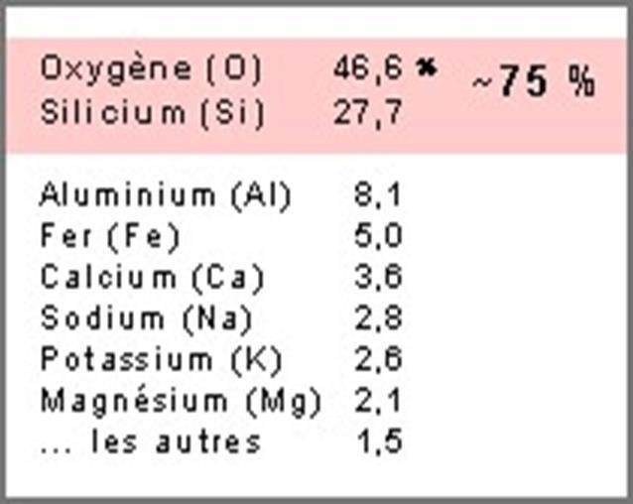
Figure 1-1: les éléments des matières premières

Il n’est donc pas surprenant que les minéraux les plus abondants orients des aluminosilicates : les argiles.
La base de toute la chimie des silicates est fondée sur la faculté de l’ion Si4+ de former des tétraèdres (SiO4)4-.
Un grand nombre de minéraux silicatés ou aluminosilicate résultent de l’association des tétraèdres (SiO4)4- et par la substitution du silicium par l’aluminium. Les Matières premières sont caractériser par :

Analyse chimique
Déterminer le pourcentage de phases d’oxydes constituants la matière première.

Analyse chimique quantitative, l’absorption atomique, spectrométrie de flamme ,analyse par torche à plasma (ICP), fluorescence X.

Analyse minéralogique par diffraction Rx
Donne une idée sur la nature des composés présents (>5%) dans la matière première (Illite, dolomite, montmorillonite,…).

Analyse thermique
Renseigne sur la transformation des phases et la décomposition de certains constituants de la matière première.

Analyse dilatométrique
Permet de connaître les variations dimensionnelles que peut subir une éprouvette L’exploitation des courbes permet de déterminer le coefficient de dilatation.

Analyse morphologique
Microscope électronique : la morphologie de grains des matières premières.

Analyse granulométrique
Elle permet d’avoir la répartition ou le classement des grains selon leurs tailles.

La préparation de la masse

La première opération dans la chaîne de production des carreaux céramiques est la préparation de la masse. Autrement, c‘est là où se fait la combinaison de différentes matières premières pour former ce qu’on peut appeler « le support D’argile » : tesson ou biscuit.
La préparation de la masse est dictée par une formule émanant du laboratoire de recherche, précisant l’apport exact de chacune des inputs pour avoir la pâte voulue .Les matières premières les plus souvent utilisées sont l’argile, sable, le feldspath
Stockées dans des cases à terre.

Toujours dans l’étape de préparation de la masse, on procède à un séchage par atomisation de la barbotine. La masse obtenue subit un contrôle de densité et d’humidité avant d’être stocké dans des silos, au moins 24 heures afin d’assurer son homogénéité.
Au terme de cette phase de production la poudre présente un pourcentage en eau de4 à 7%

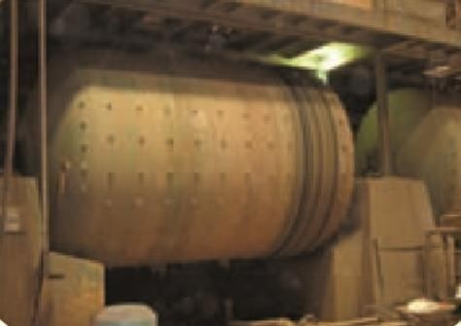
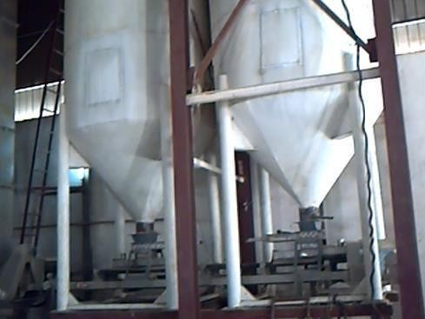
Figure 1-2: Moulin Figure 1-3: Atomiseurr

Figure

le pressage

L’opération subséquente à la préparation de la masse est le pressage. La poudre est versée dans un moule où elle est pressée soit l’aide de presses soit hydrauliques.
C’est dans cette étape du cycle de production que le carreau prend forme par façon nageet compactage de la masse.
La poudre présentant un taux d'humidité compris entre 4 et 7%, subit une pression autour de 200 bar.
Une fois le carreau pressé, il est acheminé vers un séchoir afin de réduire l’humidité.

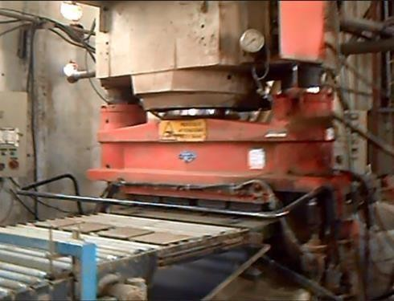
Figure 1-4: presseuse

9

L’émaillage

Dans cette étape on ajoute premièrement un couche mince de l’engobe sur la pièce de céramique pour modifier un couche de base aux propriétés spécifique réagissant avec l’émail, le carreau passe directement à la ligne d’émaillage où l’émail et le biscuit sont cuits ensemble, ce qui se fait actuellement pour le carreau de sol ; à la différence de la bi cuisson où les carreaux subissent une première cuisson avant de passer à la ligne d’émaillage.
Les émaux sont des composés vitreux obtenus par fusion d’un mélange de divers minéraux ou de composés chimiques (notamment de silice, de feldspath, de kaolin après refroidissement on aboutit à des verres complexes constitués d’oxydes métalliques (SiO2 ; B2O3 ; Na2O ; K2O Al2O3 ; TiO2 ; ZrO2 ; MoO3).
Les propriétés des émaux dépendant essentiellement de la nature de la phase vitreuseelle- même dépendant de la composition les caractéristiques principales d’un émail :La dilatation : l’accord émail tesson constitue la difficulté majeure des céramistes en effet même si les émaux adhérent parfaitement à la pâte en fusion au refroidissement des tension internes se produisent et peuvent causer des fissures au produit l’émail et le tesson doivent avoir des coefficients de dilatation très proches ou même légèrement supérieur pour le tesson pour un accord parfait.
La tension superficielle : un émail en cours de cuisson peut être assimilé à un liquide dont la tension superficielle est définie comme étant la force qui maintient en contact les molécules de la surface de liquide sur un longueur d’une unité plus cette force est grande et plus l’émail aura tendance à se retirer et donc à laisser des zones nues a la surface du tesson.

La fusibilité : c’est l’aptitude qu’ont les émaux fondre puis a s’écouler elle dépend de la
- granulométrie des constituants de la cinétique de cuisson ou de fusion et la viscosité

- tension superficielle des masses fondues.

La viscosité : est la mesure des frictions internes d’un fluide lors de son écoulement

- déplacer une couche d’un fluide la propriété des émaux de ne pas couler et de ne pas dégager
- les arêtes sur les côtes de la pièce sont étroitement liées à leur viscosité.

Le nappage : un émail est bien nappé s’il présente une surface lisse et brillante avec absence de bulles.
Dans le cas des carreaux céramiques obtenus par bi cuisson la préparation de l’émailse fait à partir du mélange des matières premières suivantes :
- la fritte.

- le kaolin (5a10%) pour favoriser la plasticité et la stabilité de suspension.

- la colle CMC (carboxyle-méthyle-cellulose, 0.2% en poids) pour assurer

- l’adhérence (L’émail support).

-un dé floculant (TPPNa, tripoly-phosphate de sodium, 0.2% en poids).
Le mélange doit posséder une granulométrie, une viscosité et une densité convenables.
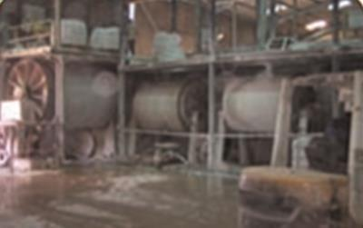
Figure 1-5: mélangeur

Pour l’étape émaillage, on peut parler de la phase esthétique où le carreau revêt une couche d’émail qui lui confère son attraction grâce à des décorations diverses.
Il existe le procédé basé sur l’émaillage du carreau grâce à des écrans sérigraphiques qui permettent
D’appliquer des dessins particuliers sur la surface du carreau à émailler et le dernier en date le rotocolor qui a recours plutôt à une roue rotative qui est reprend le schéma voulu.

La cuisson

Afin de donner au carreau son aspect final en réalisant un certain nombre de transformations physico-chimiques (vitrification, dureté,…). On procède alors à une cuisson du carreau.
En effet, les wagons où sont chargés les carreaux à la sortie de la ligne d’émaillage sont transportés vers l’entrée du four de cuisson à température 1020-1040 ºC environ 45 minutes de temps.
Cette phase est assez délicate et demande une maîtrise du cycle de cuisson pour avoir un Produit fini qui répond aux exigences de qualité.

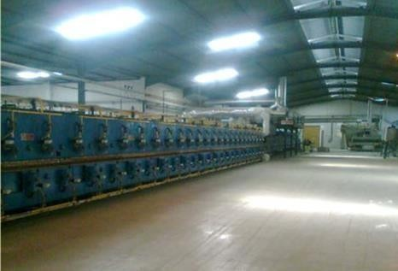
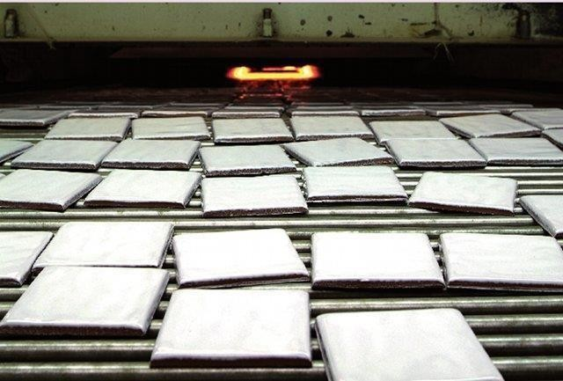
Figure 1-6: four Figure 1-7: sortie du four

La décoration

Dans cette étape on fait un dessine coloré sur la pièce de céramique par un machine imprimant spéciale, chaque machine imprime un seule colore.
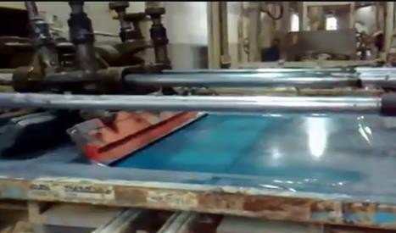
Figure 1-8: machine d’imprimerie
Pour bien comprendre le processus de fabrication des carreaux céramiques la figure I- 20illustre un schéma simplifié du processus :

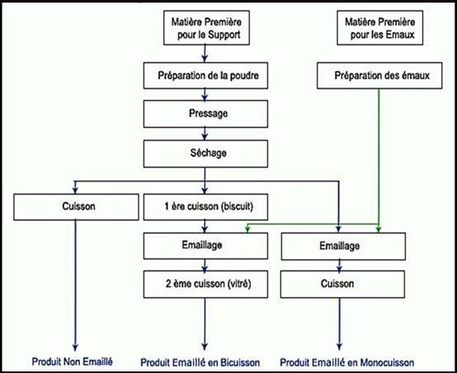
Figure 1-9: schéma de production des carreaux céramique

Présentation de la ligne du triage

La ligne de triage des carreaux céramique est d’une grande importance dans la chaine de production, elle permet de trié la production pour la classé ensuite conformément aux normes imposer
Cette phase, la dernière, est d’une égale importance avec les autres phases, jugeant la rigueur qu’on a montré tout au long du processus de fabrication afin d’obtenir un carreau qui répond aux critères de qualité exigés.
Le carreau en provenance du four de cuisson est transporté par des bandes jusqu’à la table de triage, où une trieuse expérimentée et ayant connaissance des différents défauts de déclassement (plutôt des défauts d’aspects), alors que les défauts mécaniques sont plutôt confiés à une machine.

La diversité des produits

La première particularité concerne la diversité des produits, des usages et des utilisateurs de céramiques.
Ainsi dans ce même secteur se côtoient des céramistes dont les clients sont des entreprises, tandis que d’autres s’adressent directement au grand public. Ainsi, les fabricants produisant des matières premières céramiques, des produits réfractaires, des céramiques techniques, s’adressent à une clientèle constituée d’entreprises produisant des biens industriels (sidérurgie, verrerie, électronique…).
L’autre catégorie d’entreprises réalise des biens de consommation à l’image des produits ornementaux, de la vaisselle à destination du grand public.
Cette diversité implique que les entreprises de la céramique peuvent évoluer de manière contrastée en fonction du type de marché auquel elles s’adressent.

Produits identiques, procès différents

La deuxième particularité est la coexistence d’entreprises mettant en œuvre des processus de fabrication totalement différents (extraction, filtrage, coulage, extrusion, tournage, pressage, séchage, cuisson...) pour élaborer leurs produits. Cette caractéristique implique l’existence de métiers différents les uns des autres exigeant cependant tous une maîtrise du comportement des matériaux céramiques.

Stratégies différentes
La troisième particularité du secteur Céramique repose sur la cohabitation d’entreprises mettant En œuvre des stratégies totalement différentes pour fabriquer un même produit. À ce titre, certaines d’entre elles développent leur compétitivité en s’appuyant sur une automatisation du processus de fabrication alors que d’autres mettent en avant un savoir- faire artisanal ainsi que leur créativité.
Ce constat renvoie pour une même branche à des situations très différentes, voire contrastées, en termes d’organisation du travail (cellule semi-autonome ou autonome, atelier, pratiques artisanales...) de niveaux de technologie (automatique, manuel, semi- automatique, mécanique...) et de tailles d’entreprises (groupes internationaux, PME, TPE...).

Caractéristiques des céramiques

Fusionnels et réfractaires
La réfractait de la céramique est indispensable à tous les domaines nécessitant l’utilisation de très hautes températures comme la verrerie ou la fonderie. Un matériau réfractaire doit pouvoir conserver ses qualités et caractéristiques mécaniques à haute température, selon l’usage (hauts fourneaux, incinérateur…) il devra en plus avoir des caractéristiques de résistance à l’affaissement sous charge ou de résistance à la corrosion. Carapace et noyaux réfractaires pour fonderie Émetteur infrarouges à gaz comme le démontre la figure suivante
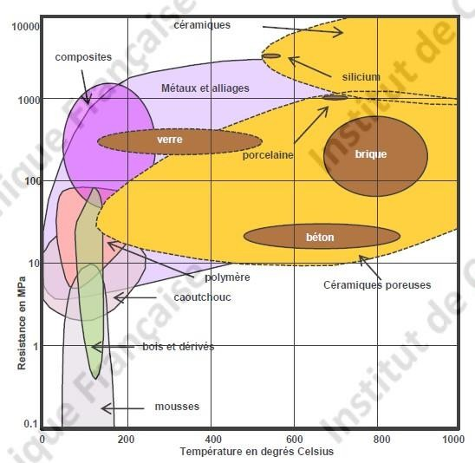
Figure 1-10: fusionnels et réfractaires des matériaux

Comparaison des matériaux céramiques
La réfractarité des céramiques est fréquente, elle dépendra cependant du dosage des différentes matières premières entrant dans sa composition, car si la plupart des composants céramiques sont réfractaires certains sont eux, extrêmement fusibles (cas des émaux céramiques).
La composition et les techniques de mise en œuvre permettront donc d’obtenir des produits extrêmement résistants à la chaleur, mais avec d’autres propriétés comme la résistance aux chocs thermiques, ou l’isolation.
La céramique est devenue au cours des années, un élément majeur de l’industrie. On la trouve dans la sidérurgie, dans les fours de cimenterie, de verrerie ou comme bouclier thermique de la navette spatiale.

Utilisations des céramiques

Des usages illimités

Avec la céramique, les progrès de l’aéronautique ont pu dépasser toutes les espérances. Il n’en fallait pas moins pour que les remarquables qualités de ces matériaux à résister aux sollicitations mécaniques et thermiques les fassent s’imposer dans les voyages spatiaux. La figure 12 représente l’utilisation de la céramique dans les composants d’aéronautique
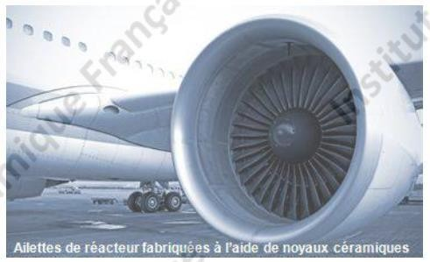
Figure 1-11: aillait de réacteur noyaux céramique

Voyageuses et infatigables

La céramique est entrée dans le monde de l’automobile depuis plus d’un siècle. Aujourd’hui bien qu’elles soient toujours d’actualité, les bougies d’allumage ne sont plus le seul élément céramique composant un moteur. Certains pistons se voient dotés d’un revêtement céramique anti-usure, les ailettes de turbine de turbo compresseur ne posent plus de problèmes liés à l’échauffement par la température depuis qu’elles sont en céramique, les disques de frein, dont les revêtements céramiques permettent la conservation des capacités de freinage même dans des conditions extrêmes.

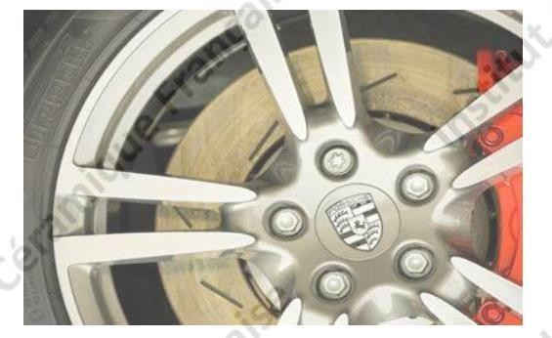
Figure 1-12: gente automobile céramique

La réalisation de roulements sans graissage qui ne se déforment pas sous l’action des sollicitations mécaniques et de l’échauffement est désormais chose facile si la céramique s’en mêle.

17

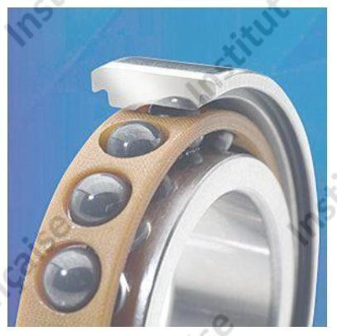
Figure 1-13: roulement sans graissage céramique

Domestiques et durables

Les céramiques sont présentes dans la construction comme dans l’habitat depuis toujours, et les techniques traditionnelles, évoluant depuis des millénaires, permettent d’obtenir à moindre coût des matériaux d’une grande qualité . Ce secteur comprend quatre grandes familles de produits : les produits sanitaires, les carreaux de sol et de mur, la vaisselle, et les matériaux de construction

Matériaux de revêtement

Outre ses qualités décoratives, le carreau céramique (voir figure I.6) est robuste, incombustible, inaltérable, imputrescible. L’obtention de produits de haute qualité nécessite une recherche qui porte sur les matières premières, les procédés de fabrication très automatisés et la technologie

18

Figure 1-14: carreau céramique

Matériaux de construction

Tuiles et briques (voir figure 16) , des produits de terre cuite poreux et naturellement colorés. Ils sont commercialisés, soit bruts, émaillés ou vernissés.

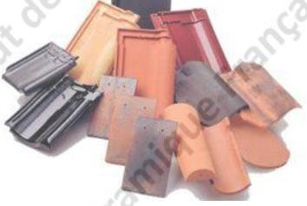
Figure 1-15: tuiles et briques

Céramique sanitaire

Elle se présente comme le matériau de l’hygiène avec une production d’appareils en vitreuse ou en grès aussi bien pour la maison que pour les hôpitaux, hôtels, collectivités…la figure 17 illustre un des produits sanitaires céramique

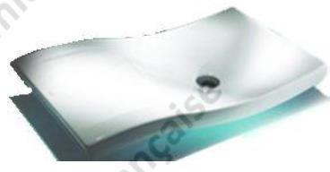
Figure 1-16: produit de céramique sanitaire

Le remplacement des joints en caoutchouc (figure 18) par des plaquettes en céramique a largement amélioré le confort d’utilisation et l’étanchéité. Ces mécanismes inusables ont un fonctionnement beaucoup plus silencieux.

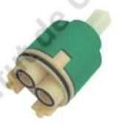
Figure 1-17: joints en caoutchouc

Arts de la table

Les progrès techniques dans ce domaine ont permis aux produits céramiques (Vaisselle) (Voir figure 19) de s’adapter aux conditions d’usage actuelles (lave- vaisselle,four à micro-ondes).
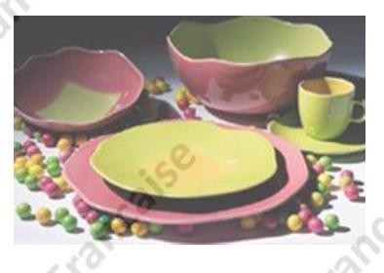
Figure 1-18: vaisselle céramique

Conclusion

Dans ce chapitre on a vu la description générale de la production céramique et de l’industrie céramique, on a aussi fais la présentation de l’industrie ou le travail a étais effectué.
Dans le prochaine chapitre on va étudier la machine automatique proposer pour régler la problématique qui rencontre les lignes de production en cas d’arrêt des machines de production qui on est le compensateur.

Chapitre 2

Etude du compensateur

Chapitre 2 Etude du compensateur

Introduction
La chaine de production de EMF céramique rencontre au cours de la production différent phénomènes qui amène a sa coupure et a différents problèmes tel que : les pannes des machines -+le passage des Clark les accidents de travail Etc.,
Pour y remédier le bureau de recherche et de développement de la société propose d’installé une machine automatique de stockage nommé le compensateur qui on est le sujet de ce chapitre

Description générale du compensateur

Le compensateur est une machine utilisée sur les lignes de transport a courroie/poulie dans les installations automatiques pour la production de carreaux. Le compensateur est placé sur la ligne, en général avant les lignes de triage ou des équipements de sérigraphie, et il permet d’éviter les arrêts complets de l’installation dans les cas de bref pauses pendant le service (en ex. pendant le nettoyage des filets exc.…) en récupérant les carreaux en arrive et en les accumulant pour le numéro maximum de 90 pièces. Après avoir terminé les opérations courantes et avoir remis en service le trait de ligne, le Compensateur dépose les carreaux sur la ligne, en les mettant dans les espaces formés entre un carreau et l’autre, tous en cycle automatique
Le compensateur à 90 pièces est fabriqué en deux modèles qui sont différents seulement pour les dimensions des structures des composants, mais le type d’opération est le même
.Le choix du modèle dépends des dimensions des carreaux.

NCahpitre
Chapitre 1 La production de céramique à l’EMF céramique

Caractéristiques techniques
La machine, définie comme compensateur A 90 pièces présente les caractéristiques principales suivantes:

Pour formats jusqu’à 400mm: longueur=0.95 largeur=1,36m hauteur=3,20m. poids=450kg.
format des carreaux:
min=150mm. max=400mm
puissance de la motorisation=1.8Kw

Pour avoir l’hauteur totale du carrelage il faut adjoindre l’hauteur du plan des courroies dela ligne.
Pour format au-delà de 400mm : longueur =0.95m Largeur=1.36m hauteur=400m Poids=500kg
format des carreaux: min=150mm max=600mm
puissance de la motorisation=1.8kw

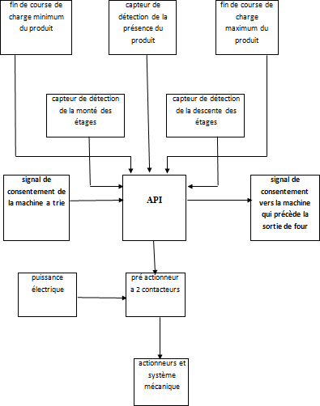
Figure 2-1: Schéma synoptique du compensateur

Schéma et composition du compensateur

Le compensateur dans son ensembles est composer de plusieurs composant L’installation du compensateur est répartie en 2:
    - partie mécanique et structure du Corp.
    - partie électromécanique (moteur a freins & armoire électrique)

Partie mécanique

Structure du corps du compensateur
La figure II.1 représente la structure du Corps du compensateur:

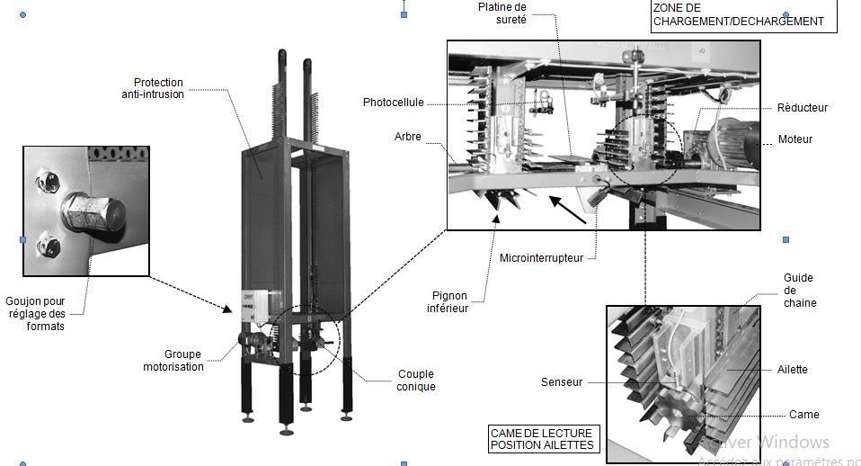
Figure 2-2: La structure du Corps du compensateur

Cheville de fer ou de bois servant à réunir entre elles deux pièces de certains ouvrages de charpente ou de maçonnerie. Goujon de poulie. Le nombre des goujons est proportionné à la longueur des planches, mais il faut toujours qu'il y en ait un au centre, et un à chaque extrémité [3]

Groupe de motorisation
Ensemble constitue d'un moteur et d'une dynamo, destine à produire de l'électricité.

Couple conique
Un couple conique est un engrenage conique, destiné à transmettre un mouvement de rotation entre deux arbres non parallèles concourants (souvent avec un angle droit)

Pignon
Un pignon est une pièce mécanique pouvant avoir différentes utilisations : En mécanique générale, il désigne un disque d'acier crénelé, c'est-à-dire comportant des dents généralement à sa périphérie.

Micro interrupteur
Interrupteur électrique à action très rapide utilisé dans les servomécanismes compte tenu de sa précision et de sa fiabilité.

Arbre
Un arbre est un organe mécanique transmettant une puissance sous forme d'un couple etd'un mouvement de rotation. La forme cylindrique de cet organe est à l'origine de son nom.

Réducteur
Un réducteur mécanique a pour but de modifier le rapport de vitesse ou/et le couple entre l’axe d’entrée et l’axe de sortie d’un mécanisme.

Platine de surette
ARMUR. , Plaque de fer vissée généralement sur le côté droit du fût d'une arme à feu et sur laquelle sont fixées les diverses pièces constituant l'appareil de mise à feu de cette arme`` (Leloir 1961). Platine à mèche ou à serpentin, platine à percussion, à rouet, silex. Tout homme qui a pour contenance ordinaire un bon fusil muni d'une bonne platine, mérite grande attention [5]

Ailette

Pièce d'acier qui était attachée sur l'épaule de l'homme d'armes (XIVe s.). 2. Élément stabilisateur de l'empennage arrière d'un projectile non tournant.

Came
Une came est une face mécanique permettant de piloter le déplacement d'une pièce. Il s'agit d'une pièce roulant (ou glissant) sur une autre pièce ; c'est donc une déclinaison du plan incliné (machine simple). Le profil de la came constitue le programme, la
mémoire de mouvement enregistré.[6].

Guide de chaine

Le guide-chaîne est une pièce posée sur des vélos utilisés dans des conditions difficiles, souvent munis d'un seul plateau, par exemple sur les vélos de montagne employés pour la descente.
Figure ii-3 représente la composition générale du compensateur.

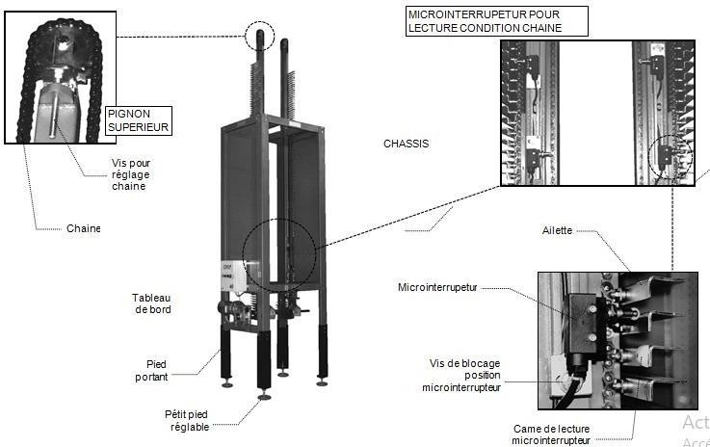
Figure 2-3: la composition générale du compensateur

La machine est composée des groupes principaux suivants :

Châssis

Structure déterminant les dimensions de la machine, composée de quatre montants entôle d’acier aux quels les pieds de soutien sont fixés au moyen de vis. Les pieds sont dotés de pieds de réglage permettant d’effectuer la mise à niveau de la machine et del’ancrer au sol.
La longueur des pieds portants dépends de l’hauteur du plan de courroies de la ligne de transport.
Les montants sont fixés au moyen de vis à deux structures enforme rectangulaire qui donnent les dimensions de la machine en hauteur et en longueur.

Groupe de récupération de carreaux

Il est placé dans le châssis et il est composé par deux mécanismes égaux et contraires. Ces mécanisme sont composés par un longeron en tu bolaire d’acièrent section carrée et autour de ce longeron il y a deux chaines en acier à rouleaux, une de coté à l’autre, enclenchéesau moyen des ailettes en acier ou matériels plastiques fixés parvis.
La fonction des ailettes est celle de récupérer / déposer le carreau. Le numéro des ailettes est aussi le numéro des pièces récupérables.
Les chaines glissent sur des guides en polizeneet se enveloppent sur deux pignons doubles placés aux extrémités du longeron.
Le pignon inférieur, enclenché à la transmission, a la fonction de traction, et celui supérieur, fol, a le système de réglage pour la tension de la chaine.
Les pignons de traction sont enclenchés à une double couple conique sur un arbre. Au longeron sont aussi enclenchées les traverses pour le support de l’ensemble.
La position de la chaine, toute pleine ou tout vide, est contrôlée par deux micros. Selon l’utilisation du compensateur il y aura autre deux micro qui vont signaler une position de près de plein ou près de vide de la chaine.

Photocellule micro interrupteurs senseurs

Toutes les opérations de travail du compensateur sont effectuées en automatique, contrôlées au moyen de photocellules, micro interrupteurs et senseurs.
Des photocellules qui contrôlent les opérations déchargement / déchargement, micro interrupteurs avec la fonction de sureté et senseurs avec la fonction de compte pas pour le mouvement des ailettes

Motorisation
Le groupe de motorisation est fixé sur le support positionné sur le châssis et il sert à mouvementer le groupe de récupération. Il est composé d’un moteur électrique auto- arrêtant et d’un réducteur.

Tableau de contrôle
Sur le châssis de la machine il ya le tableau de contrôle ou il y’as tous les opérations logiques de la machine. Le tableau doit être branché au système qui respecte les lois desureté.
Pour l’utilisation des commandes, veuillez lire les instructions du système électrique.

Structures de protection
Il y a des protections fixes servant à protéger l’opérateur dans les zones dangereuses. Il est nécessaire d'utiliser des outils pour les ôter et ne peuvent être ôtées que lorsque la machine est arrêtée par le personnel autorisé et doivent être remises en place avant le démarrage. Les structures de protection fixe appliquées aux parties dangereuses sont:

Protections anti-intrusion
Ce sont installées sur la machine dans le but d’éviter les intrusions dans la zone opérative et elles sont composées par une tôle en acier percée, soudée à un châssis en tubulaire en acier. Elles sont fixées au châssis au moyen de vis et sont complètement vernissées au four. Elles sont installées sur tous le quatre cotés de la machine en ce qui concerne la partie sur le plande transport, et dans la partie inférieure elles sont installées seulement sur les deux cotés ou il y peut être du personnel. Les protections mobiles placées à l’entré ou à la sortie du compensateur sont pourvues de micro interrupteurs d’arrêt.

Dispositifs de sécurité Protections fixes
Elles sont positionnées de façon à protéger tous les éléments en mouvement et sont
Fixées au moyen devis. Elles ne peuvent être ôtées que par le personnel autorisé lorsque la machine est arrêtée et hors tension en la mettant au niveau d’énergie zéro. La machine ne doit être actionnée tant que toutes les protections, éventuellement démontées, ne sont pas remises en place correctement.

Bouton de secours

C’est un bouton poussoir de couleur rouge, parfois mis en évidence par une bague sous- jacente de couleur jaune. L’emplacement du bouton de secours couvre tout le périmètre de la machine et ses zones dangereuses. Le bouton poussoir permet à l'opérateur et aux personnes éventuellement exposées d’intervenir en mettant immédiatement la machine au niveau d’énergie zéro.

Platine d’arrêt

Dans la zone de récupération/dépôt carreaux, au dessous des courroies de la ligne de transport, il ya une platine enclenchée à un micro interrupteur rayant la fonction d’arrêt, Ce qui permit d’éviter des damages au compensateur dans le cas un carreau n’est pas évacué de la zone de dépôt pendant les opérations de déchargement.

Micro interrupteur

Sur les chaines du groupe de récupération, il y’as des cames qui mettent en service des
micros pou arrêter les opérations de travail du compensateur.
Les protections mobiles sont dotées du micro interrupteur qui arrête le cycle de travail en cas d’ouverture des protections mêmes.

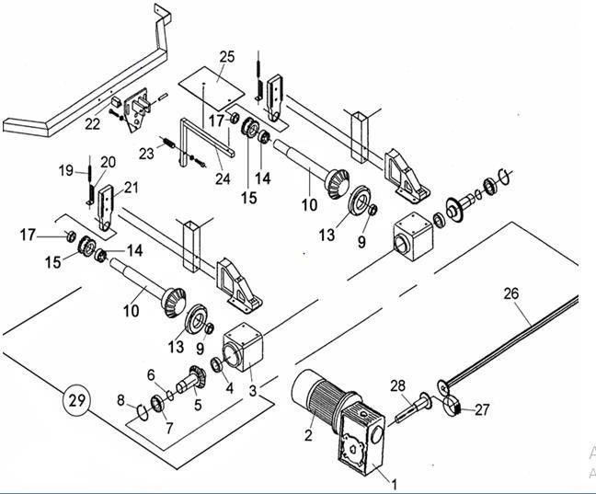

Figure-ii3 :Les pièce du compensateur

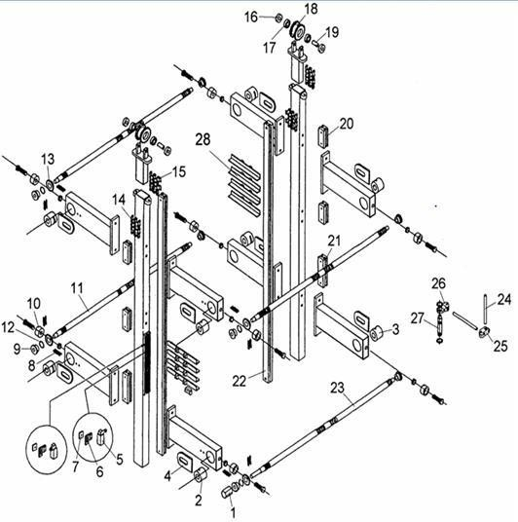
Figure 2-4:autre composants mécaniques du compensateur

Partie électromécanique

      - Installation du moteur a freins Définition
Les moteurs freins MAF sont des moteurs asynchrones dans la gamme Triphasé
– Monophasé - Deux vitesses Triphasé, construction fermée et ventilation externe, soit auto-ventilée, soit servo-ventilée. Le groupe frein permet un freinage puissant dans les deux sens de rotation du moteur sans glissement axial de l'arbre.[9]
Les moteurs asynchrones triphasés représentent plus de 80 % du parc moteur électrique. Ils sont utilisés pour transformer l’énergie électrique en énergie mécanique grâce à des phénomènes électromagnétiques. C’est une machine robuste, économique à l’achat et ne nécessitant que peu de maintenance. De plus, la vitesse de rotation est presque constante sur une large plage de puissance.

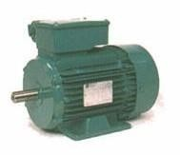
Figure 2-5: aspect extérieur du moteur triphasé

Constitution du moteur triphasé
La figure II.6 représente la constitution du moteur triphasé a ses différents composants

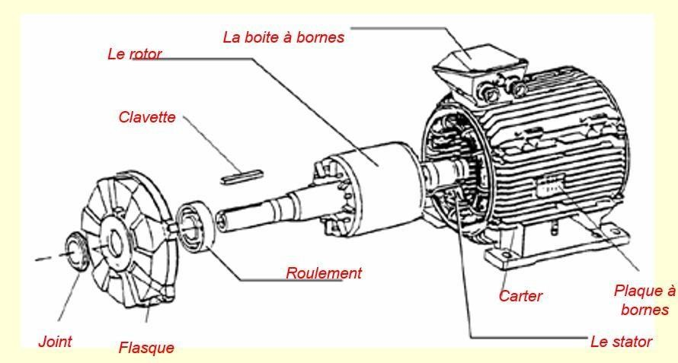
Figure 2-6: la constitution du moteur triphasé

Principe de fonctionnement
Le stator supporte trois enroulements, décalés de 120°, alimentés par une tension alternative triphasée. Ces trois bobines produisent un champ magnétique variable qui à la particularité de tourner autour de l’axe du stator suivant la fréquence de la tension d’alimentation, ce champ magnétique est appelé champ tournant Le champ tournant (statorique) vient induire des courants dans le rotor Leur interaction entraîne la rotation du rotor à une fréquence légèrement inférieure à celle du champ tournant comme le démontre la figure II-7.

.
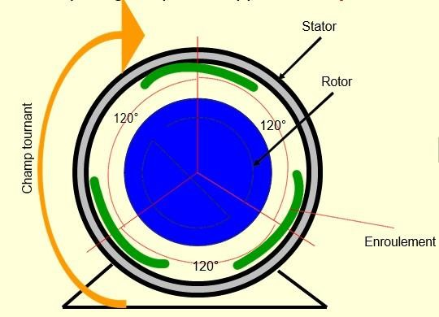
Figure 2-7: principe de fonctionnement du moteur

Plaque signalétique
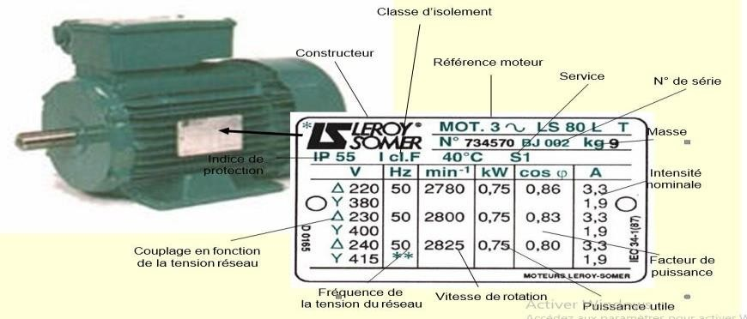
La plaque signalétique du moteur triphasé est présentée comme le démontre la figure II-8.
Figure 2-8: plaque signalétique

Plaques à bornes

C’est sur la plaque à bornes située dans la boite à bornes, que sont raccordés les enroulements du moteur.

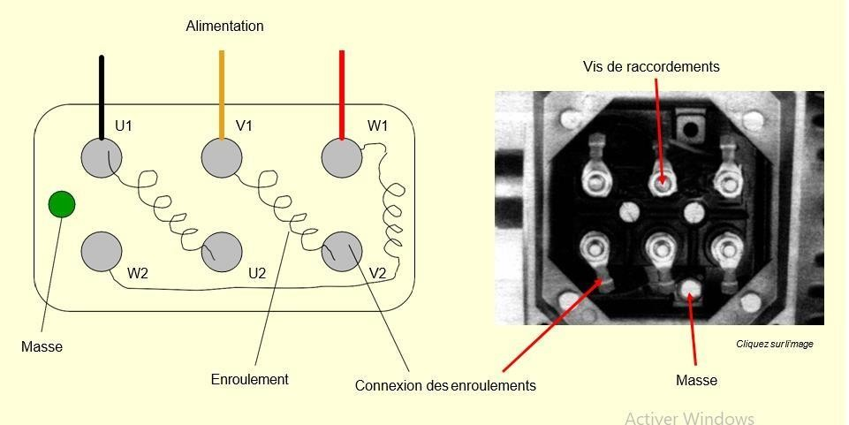
Figure 2-9: plaques à bornes

Couplage

Le couplage des enroulements statorique permet de faire fonctionner les moteurs asynchrones sous deux tensions. II est fonction de la tension du réseau et de la tension que peuvent supporter les enroulements. Le couplage est réalisé par une connexion, à l’aide de barrettes, sur la plaque à bornes.
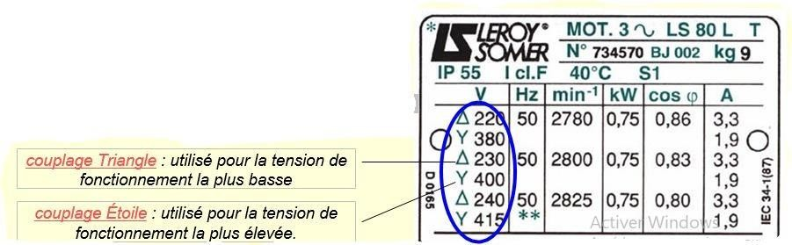
Figure 2-10: identification du couplage

La figure II-11 représente Couplage et position des barrettes :

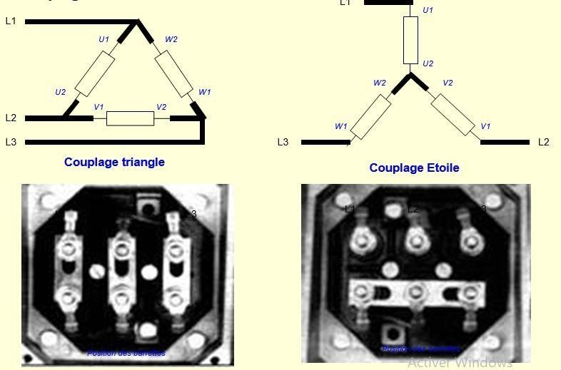
Figure 2-11: couplage et position des barrettes

Frein a appel de courant moteur frein

Dans le cas du frein à appel de courant, c'est l'alimentation du frein qui provoque le freinage du moteur comme le montre le schéma ci-dessous. La figure II.13 est la représentation simplifiée montre les parties fixes (en bleu) et les parties tournantes.

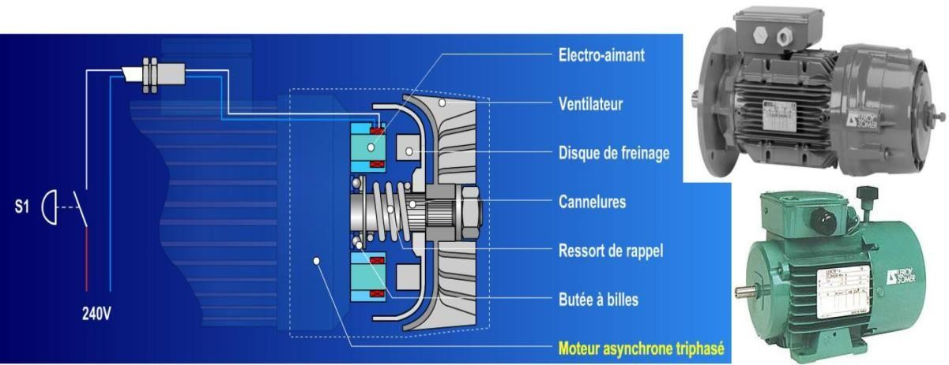
Figure 2-12: parties fixes et les parties tournantes
Electro-aimant : Il crée le champ magnétique qui va attirer le disque de freinage au contact de la partie fixe.
Ventilateur : Il crée un flux d’air qui refroidit le moteur et, dans la foulée, évacue la chaleur produite
Disque de freinage : Equipé de garniture de freinage, il est lié en rotation à l’arbre moteur mais peut coulisser sur les cannelures pour venir au contact des parties fixes et assurer ainsi le freinage.
Cannelures : Leur rôle est de réaliser une liaison en rotation du disque sur l’arbre tout en autorisant un déplacement en translation.
Ressort de rappel : Il ramène le disque de freinage à sa position d’origine lorsque l’électro amant n’est plus alimenté.
Butée à bile : Son rôle est de minimiser les frottements existants entre le ressort de rappel (qui tourne avec le disque) et le carter du moteur (qui est fixe).
La figure II-13 représente le Fonctionnement Frein à rappel de courant :
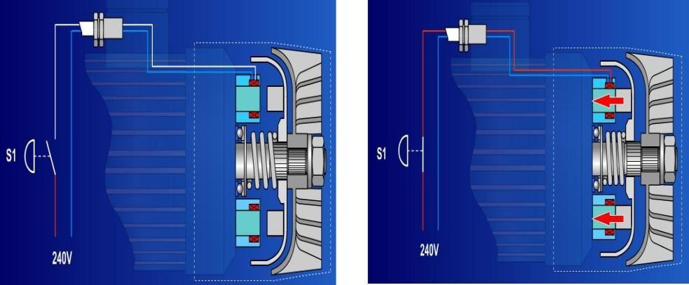
Figure 2-13: frein a rappel de courant

Les capteurs photoélectriques
Un détecteur photoélectrique réalise la détection d'une cible, qui peut être un objet ou une personne, au moyen d'un faisceau lumineux. Ses deux constituants de base sont donc un émetteur et un récepteur de lumière.
La détection est effective quand la cible pénètre dans le faisceau lumineux et modifie suffisamment la quantité de lumière reçue par le récepteur pour provoquer un changement D'état de la sortie.

Elle est réalisée selon deux procédés :

- blocage du faisceau par la cible.

- renvoi du faisceau sur le récepteur par la cible.

Elle apporte les avantages suivants :

·- détection d'objets de toutes formes et de matériaux de toutes natures

·- détection à très grande distance,

·- sortie statique pour la rapidité de réponse ou sortie à relais pour la commutation de charges jusqu'à 2 A
·- généralement en lumière infrarouge invisible, indépendante des conditions

Ces détecteurs sont utilisés dans les domaines industriels et tertiaires les plus divers : détection d'objets et de produits dans la manutention et le convoyage, détection de pièces machine dans les secteurs de la robotique, des ascenseurs et du bâtiment en général, du textile, détection de personnes, de véhicules ou d'animaux, etc.

Principe

Les détecteurs photoélectriques ont un émetteur à diode électroluminescente et un récepteur à phototransistor. Ces constituants électroniques sont utilisés pour leur grand rendement lumineux, leur insensibilité aux chocs et aux vibrations, leur tenue en température, leur durée de vie pratiquement illimitée, leur rapidité de réponse.
Selon les modèles de détecteurs, l'émission se fait en infrarouge ou en lumière visible verte ou rouge. Pour insensibiliser les systèmes à la lumière ambiante, le courant qui traverse la DEL émettrice est modulé pour obtenir une émission en lumière pulsée.

Différents types de systèmes

la figure suivante représente les Systèmes barrages :

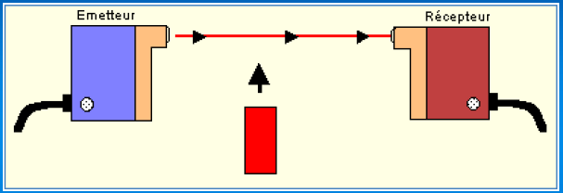
Figure 2-14: les systèmes barrages E /R

Emetteur et récepteur sont situés dans deux boîtiers séparés. C'est le système qui autorise les plus longues portées, jusqu'à 30 m pour certains modèles
Le faisceau est émis en infrarouge. A l'exception des objets transparents qui ne bloquent pas le faisceau lumineux, il peut détecter des objets de toutes natures (opaques, réfléchissants ...), ceci avec une excellente précision grâce à la forme cylindrique de la zone utile du faisceau. Les détecteurs barrage disposent d'une marge de gain très importante.
Ils sont de ce fait particulièrement bien adaptés aux environnements pollués (fumées, poussières, emplacements soumis aux intempéries, etc.).

Système reflex : présenté par la figure II-15
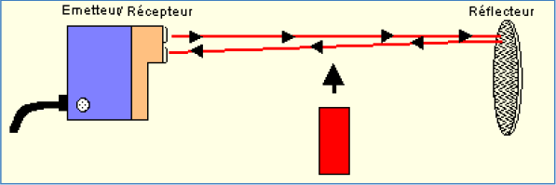
Figure 2-15: système reflex

Emetteur et récepteur sont regroupés dans un même boîtier. En l'absence de cible, le faisceau émis en infra rouge par l'émetteur est renvoyé sur le récepteur par un réflecteur. Celui-ci est constitué d'une multitude de trièdres trirectangles à réflexion totale et dont la propriété est de renvoyer tout rayon lumineux incident dans la même direction. La détection est réalisée lorsque la cible bloque le faisceau entre l'émetteur et le réflecteur. C'est donc un système qui n'est pas adapté pour la détection d'objets réfléchissants qui pourraient renvoyer une quantité plus ou moins importante de la lumière sur le récepteur. La portée nominale d'un détecteur photoélectrique reflex est de l'ordre de deux à trois fois inférieure à celle d'un système barrage.

Différents types de systèmes

Système reflex polarisé : Les objets brillants. qui ne bloquent pas le faisceau mais réfléchissent une partie de la lumière vers le récepteur, ne peuvent pas être
- un filtre sur l'émetteur qui ne laisse passer que les rayons émis dans un plan vertical.

- un filtre sur le récepteur qui ne laisse passer que les rayons reçus dans un plan horizontal.

Système proximité

Comme pour le système reflex, émetteur et récepteur sont regroupés dans un même boîtier.
Le faisceau lumineux, émis en infrarouge, est renvoyé vers le récepteur par tout objet suffisamment réfléchissant qui pénètre dans la zone de détection. La portée d'un système proximité est inférieure à celle d'un système reflex.

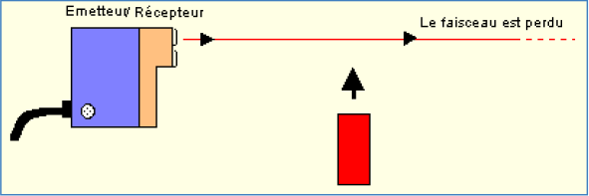
Figure 2-16: système de proximité

Cette portée dépend :

- de la couleur de la cible et de son pouvoir réfléchissant (un objet de couleur claire est détecté à une distance plus grande qu'un objet de couleur sombre),
- des dimensions de la cible (la portée diminue avec les dimensions). [10] Application :
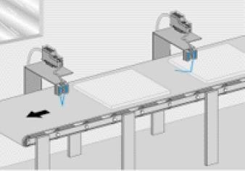
Figure 2-17: application des détecteurs photoélectriques

Caractéristiques et modèle de choix des capteurs Installer dans le compensateur

- Photo-électrique sensor FAIZ/BP-0E :

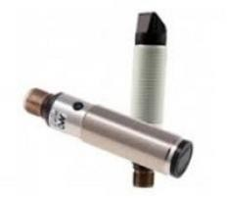
Figure 2-18: électrique sensor faiz/bp-0e

Détecteur de position mécanique

Constitution:
Il est constitué d’une partie mobile associée à un contact.

Principe de fonctionnement

C'est un commutateur, commandé par le déplacement d'un organe de commande (corps d’épreuve). Lorsqu'il est actionné, il ouvre ou ferme un contact électrique solidaire du corps d'épreuve
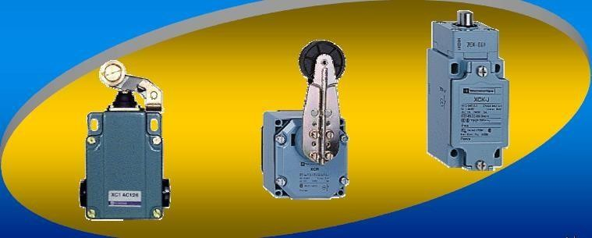
Figure 2-19: la gamme de fin de course

Utilisation
Les détecteurs mécaniques de position, appelés aussi interrupteurs de position, sont surtout employés dans les systèmes automatisés pour assurer la fonction détecter les positions. On parle aussi de détecteurs de présence.
Ils sont réalisés à base de microcontacts placés dans un corps de protection et muni d'un système de commande ou tête de commande.

Principe de fonctionnement
C'est un commutateur, commandé par le déplacement d'un organe de commande Lorsque le corps d'épreuve est actionné, il ouvre ou ferme un contact électrique. De nombreux modèles peuvent être associés au corps : tête à mouvement rectiligne, angulaire ou multi direction associée à différents dispositifs d'attaque (à poussoir, à levier)

        - choix du modèle fin de course : télémécanique xck-j iec 60947-5-1

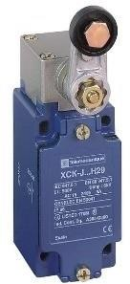
Figure 2-20: télémécanique xck-j iec 60947-5-1

Choix du modèle fin de course : Interrupteur fin de course pizzato :

Figure 2-21: interrupteur fin de course pizzato

Caractéristique

Marque nom: Pizzato Product Name: pizzato limit

Numéro de Type: FR 602 Application: Motors Control

Niveau de protection: IP67 Warranty: 12 Months Température de fonctionnement: 80 Tension maximale: 500 V Courant maximal: 6 Brand: pizzato

Avantages
-sécurité de fonctionnement élevée : fiabilité des contacts et manœuvre positive d'ouverture
-bonne fidélité sur les points d'enclenchement (jusqu'à 0,01 mm)

-séparation galvanique des circuits

-bonne aptitude à commuter les courants faibles, avec une grande endurance électrique
-tension d'emploi élevée

-mise en œuvre simple, fonctionnement visualisé

-grande résistance aux ambiances industrielles

-détection de tout objet solide et facilité d'installation

Inconvénient
-En contact avec le produit à détecter

L’armoire électrique

Définition
Les armoires électriques sont des boîtiers robustes utilisés pour protéger les composants électriques ou électroniques et les appareillages de commutation.
Les armoires électriques protègent ainsi l’alimentation électrique contre l’eau, la poussière et la chaleur, mais aussi contre le vandalisme par des personnes non autorisées.
En fonction de l’application (dans le cadre d’un événement plein air, un chantier, la construction etc.…), la taille, le matériau et le niveau de protection IP requis de l’armoire électrique diffèrent.

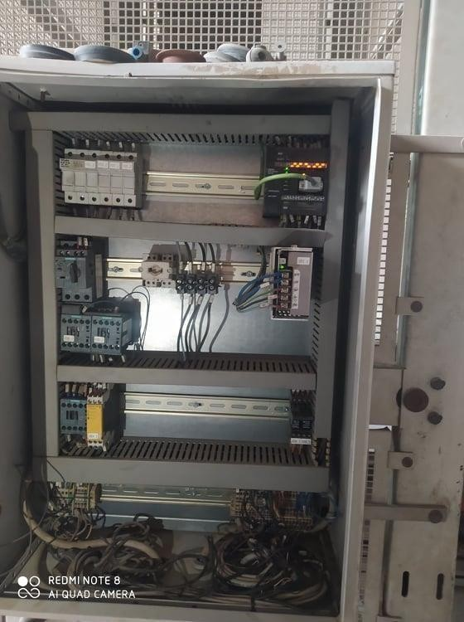
Figure 2-22: l’armoire électrique du compensateur

Armoire électrique, coffret électrique ou tableau électrique : comment s’y retrouver Allons de la plus petite des installations électriques au plus complet.
Le coffret électrique est l’appellation pour le matériel qui assure et protège l’alimentation électrique dans une habitation par exemple et qui contient le tableau électrique de répartition.
Le regroupement de coffrets électriques est la composition des armoires électriques. On retrouvera plus volontiers cette infrastructure pour des installations bien plus importantes qu’une simple habitation individuelle.
L’armoire électrique sera privilégiée pour les immeubles notamment.

Enfin, l’association de plusieurs armoires électriques constitue le TGBT (Tableau Général Basse Tension), le centre électrique général en somme.[11].

Les composants de l’armoire électrique du compensateur

Les portes fusibles

Choix : WIMEX-portafusibili PS10-2 10x38 32A 690V

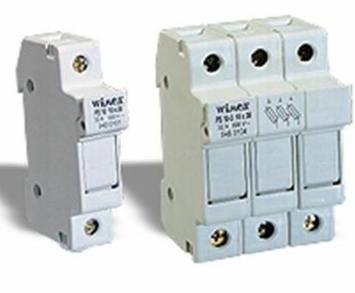
Figure 2-23: les portes fusible wimex

Les porte-fusibles sections nables sont des appareils qui ont trouvé une diffusion très répandue. Ils combinent des caractéristiques techniques élevées avec une sécurité de maintenance. En effet, l'utilisation de fusibles dans la porte-fusibles offre une protection élevée contre les contacts et garantit la sécurité de fonctionnement sans tension lors du remplacement du fusible. La modularité et la fixation sur profilé permettent son utilisation dans des tableaux de distribution en conjonction avec d'autres types d'appareils modulaires (interrupteurs automatiques, différentiels, transformateurs etc.). Ce sont des sectionneurs à fusibles avec la catégorie d'utilisation AC-22B 500V. DC-20B. Réalisés en quatre tailles différentes, ils sont équipés d'accessoires pour signaler la défaillance du fusible et pour contrôler d'autres appareils via un micro-interrupteur. Fabriqués en matériau spécial auto- extinguible ils garantissent une forte résistance thermique même dans les espaces confinés.

Contacteur-inverseur

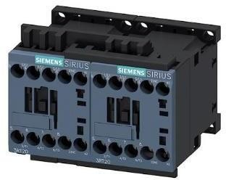
Choix du modèle : SIRIUS NG CONTACTEUR-INVERSEUR Sirius :
Figure 2-24: Sirius ng contacteur-inverseur
L'appareillage SIRIUS se distinguent par une puissance dissipée propre extrêmement faible. Ceci permet non seulement de réduire les coûts d'énergie, mais aussi la chaleur dissipée dans l'armoire électrique. Il est ainsi possible d'accroître la densité de montage tout en réduisant la puissance de refroidissement requise.
Le contacteur est un composant électromagnétique. Il fonctionne comme un interrupteur à l’intérieur d’un circuit en établissant ou en interrompant le passage du courant. Ce n'est pas un composant indispensable dans une installation électrique mais les bénéfices résultant de son emploi sont importants. Découvrez ici son rôle et son fonctionnement dans le cadre de notre guide pour comprendre les éléments de l'installation.

Caractéristique

function | contacteur-inverseur
puissance de fonctionnement nominale, CA-3, | 4 kW
courant de fonctionnement nominal CA-3, 400 V | 9 A
tension d'alimentation de courant nominal Us à  CA 50 Hz | 24 V
tension d'alimentation de courant nominal Us à  CA 60 Hz | 24 V
type de raccordement du circuit principal | Borne à vis

Type de tension command | AC

Le contacteur auxiliaire

Choix du modèle : Contacteur auxiliaire Siemens SIRIUS 3RH2122-1AP00

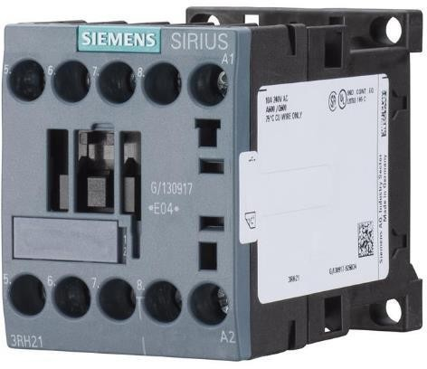
Figure 2-25: siemens Sirius 3rh2122-1ap00

:

Contacts auxiliaires : 2 x NO/NF

Tension de contrôle : 230 V CA 50/60 Hz

Le contacteur auxiliaire SIRIUS 3RH2122-1AP00 de Siemens avec 2 contacts NO et 2 NF et une tension de contrôle de 230 V CA est l'élément de contact optimale pour votre système de contrôle. Le contacteur auxiliaire 3RH2122-1AP00 peut être étendu d’une manière flexible selon les besoin grâce à l’extensibilité avec les blocs de contacts auxiliaires. Le vissage éprouvé du contacteur auxiliaire 3RH2122-1AP00 permet un câblage habituel de votre système. Des applications typiques sont par exemple le contrôle de système et de moteur, le circuit de systèmes d'éclairage ainsi que la multiplication des signaux.

Disjoncteur moteur

Choix du modèle : disjoncteur moteur siemens Sirius innovation 3rv2 3,5 → 5 a.

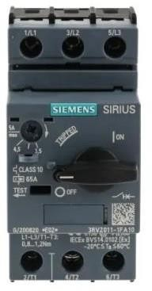
Figure 2-26: siemens Sirius innovation 3rv2
On utilise le Disjoncteur pour la protection moteur.

Caractéristique

Connexion à vis/fixation à ressort
Classe 10
Résistance de tension d'impulsion 6 kV
Tension d'isolation 690 V
Puissance de perte réelle de seulement 6 / 7 W Capacité de commutation standard

Relais de sécurité

Les relais de sécurité sont des appareils qui réalisent des fonctions de sécurité.

Une fonction de sécurité vise à atténuer, en cas de danger, des risques existants à un niveau acceptable par des mesures adaptées. Les fonctions de sécurité possibles sont les suivantes Boutons poussoirs d'arrêt d'urgence.https://www.pilz.com › know-how › lexico › articles

Choix du modèle : relais siemens siguard

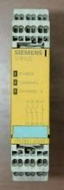
Figure 2-27: relais siemens siguard

-3RG78 47 pour barrières immatérielles

-Surveillance des défauts croisés

-Verrouillage du redémarrage et surveillance des contacteurs

-Catégorie d'arrêt 0

Commutateur électrique siemens

Un commutateur électrique a pour fonction de modifier de la configuration de circuitsen transférant la connexion d'un ensemble de conducteurs à un autre.

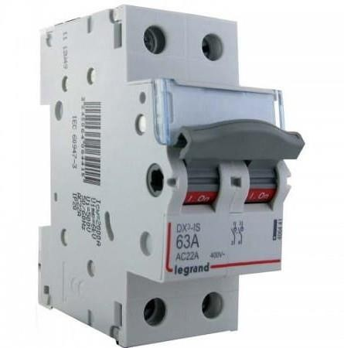
Figure 2-28: commutateur électrique siemens

Redresseur
Choix du modèle : Omron S8JX-G05024CD

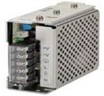
Figure 2-29: omron s8jx-g05024cd

Caractéristique

Number of Pins | 5
Weight | 450 g
Current - Output | 1 2.1a
Max Input Voltage | 240v
Max Output Voltage | 24v
Power Rating | 50w

Arrêt d’urgence

La fonction d'arrêt d'urgence est destinée à diminuer ou éliminer un risque imminent ou existant pouvant porter atteinte à la sécurité des personnes, de la machine ou du travail encours. https://www.interventionprevention.com › arrêt-d’urgence
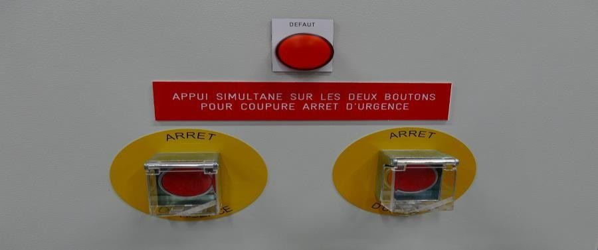
Figure 2-30: arrêt d’urgence

Bornes de raccordement

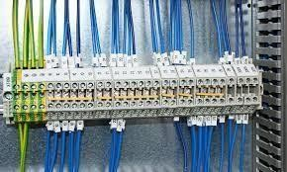
Situé dans le tableau électrique, c'est lui qui permet de relier un ou plusieurs conducteurs au reste de l'installation, comme une sorte de « pont» de distribution .On parle parfois de borner de raccordement du tableau électrique, ou de borner de répartition. https://www.legrand.fr › Actualités
Figure 2-31: les bornes de raccordement

API

Un Automate Programmable Industriel (API) est une machine électronique programmable par un personnel non informaticien et destiné à piloter en ambiance industrielle et en temps réel des procédés industriels. Un automate programmable est adaptable à un maximum d'application, d'un point de vue traitement, composants, langage. C'est pour cela qu'il est de construction modulaire.
Il est en général manipulé par un personnel électromécanicien. Le développement de l'industrie à entraîner une augmentation constante des fonctions électroniques présentes dans un automatisme c'est pour ça que l'API s'est substitué aux armoires à relais en raison de sa souplesse dans la mise en œuvre,

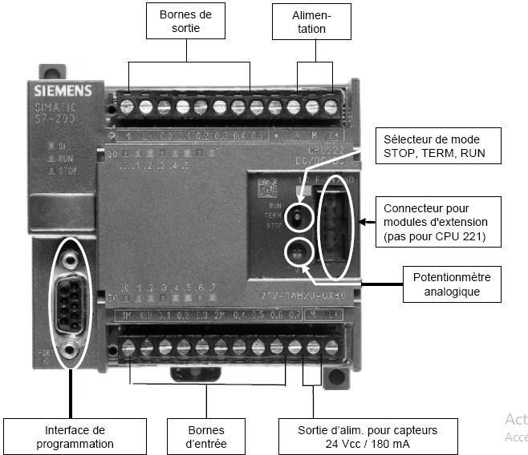
Figure 2-32: aspect extérieur d'un automate s7-200 cpu222

Conclusion
Dans ce chapitre on a vue la présentation du compensateur et de se différents composants que on a étudié spécifiquement un par un on ‘as Réalisé que le compensateur est une machine électromécanique avec commande automatique Dans le prochaine chapitre on va réaliser l’installation du compensateur et faire sa programmation a l’aide de l’API

chapitre03

Réalisation Et installation de compensateur

introduction
Peu importe ce qu'ils créent, les concepteurs et les ingénieurs ont besoin des meilleurs Outils et solutions pour développer les futur produits de haute qualité, mettre ces produits Sur le marché et répondre aux demandes des clients. Plusieurs conception et outils D’ingénierie dans le domaine électrique et électromécanique ont vue le jour grâce a ca tel que les API et Solidworks, Autocad. etc., pour réaliser notre compensateur et sa
Programmation on fait appel à ces différents produits et outils

installation du compensateur

Positionnement

Le positionnement du compensateur doit être effectué en vérifient le lay-out présenté ou en suivant les indications spécifiques de la personne responsable dans l'entreprise acheteuse.
S'assurer que l’emplacement de la machine permette un accès facile pour l'entretien ou pour l'éventuel remplacement de parties de la machine. Positionner la machine avec la jonction de la platine de sureté en entrée et l’arbre en sortie, ainsi que son axe correspond à celui de la ligne de transport, en vérifiant que le groupe de récupération de carreaux soit centré aux courroies de la ligne.

Ancrage

L’ancrage au sol du compensateur s'effectue en fixant les pieds réglables avec des tampons en acier M10.Les ol doit pouvoir supporter une charge spécifique de 1000Kg/ms.

Mise à niveau

La mise à niveau de la machine s'effectue en intervenant sur les pieds réglables situés sur le châssis de la manière suivante:

Branchement électrique

L’exécution de la ligne d’alimentation électrique est effectuée par le personnel

Technique, elle doit respecter les normes en vigueur.

contrôle préventif

Vérifiez que le lieu de travail soit suffisamment éclairé (minimum250lux).
Avant le branchement électrique, vérifiez que les conducteurs ne soient pas sous tension et celle de l’interrupteurs généraux soient ouverts.
Vérifiez les branchements à basse tension sur le tableau de contrôle; contrôlez que la logique de fonctionnement soit respectée et corresponde aux séquences prévues. Contrôlez la présence et l'application correcte de toutes les protections.
Vérifiez qu'après le branchement électrique le sens de rotation des moteurs corresponde au sens prévu et que tous les éléments de transmission du mouvement tournent dans le sens indiqué.
.

câblage et réalisation du schéma électrique

Le compensateur est muni d’une armoire électrique qui contient les éléments nécessaires pour son alimentation et fonctionnement
Pour le montage et le câblage de l’armoire il est nécessaire de suivre le schéma électrique, d’ou sa réalisation ce fait par différents moyens tel que le Solidworks électrique

présentation solidworks électrique

SOLIDWORKS est un modeleur 3D utilisant la conception paramétrique. Il génère 3 types de fichiers relatifs à trois concepts de base : la pièce, l'assemblage et la mise en plan. Ces fichiers sont en relation. Toute modification à quelque niveau que ce soit est répercutée vers tous les fichiers concernés.

Cree en 1993 par l'éditeur américain éponyme, solidworks est rachète le 24juin1997 par la société Dassault systemes³.
Parmi les plus grandes organisations utilisant solidworks, on peut citer Frankie, équipement d'emballage mmc, areva, patek philippe, méga bloks, axiome, me2c, sacmo, le boulch, robert Renaud. https://www.solidworks.com/fr/product/solidworks-

Fonctions
Développement électrique et mécanique collaboratif Synchronisation en temps réel
Conception électrique en cao 3d Routage automatique
Planification de la conception de harnais électriques Planification de conception de systèmes électriques intègres Conception d'armoire électrique en 3d
Bibliothèque de composants électriques

schéma et câblage de l’armoire électrique

Les figures si dessous représente les différents circuits du schéma électrique du compensateur cette représentation est faite à l’aide de symboles graphiques des différentes parties d'un réseau, d'une installation ou d'un équipement qui sont reliées et connectées fonctionnellement.

Circuit de puissance avec redresseur :
Le circuit de puissance de l’armoire électrique du compensateur est composé de :
-commutateur a 4 bornes : 3 phases(R : phase 1, S : phase 2, T : phase 3) et d’un neutre
-portes fusible de 3 phases chaque fusible comporte 6 A
- contacteur auxiliaire de sécurité
- disjoncteur moteur pour alimenté le moteur
- 2 contacteurs inverses un pour la monté du compensateur, et le deuxième pour la descente
- 3 bornies
- un moteur a frein
Le câblage du circuit de puissance du compensateur ce fait comme suite :

le commutateur générale d’alimentation 4 bornes : R(phase1) ,S(phase2), T(

phase3) avec un neutre relier au 3 portes fusibles f10.1 avec une résistance de 6A puis en branche du commutateur avec les portes fusibles F01.1, et en relie avec les contacteurs de l’auxiliaire de sécurité ko4.1 d’o en sortent de ce dernier 3 phase de l’auxiliaire vers le disjoncteur moteur pour alimenter le moteur a frein Ensuite en relie avec le disjoncteur moteur Q02.1 qui vas vers les contacteurs de descente K08.1 et contacteur de monté K08.2 raccorder avec phase 1 et 2 et 3 de descente avec phase 1et2et 3 de la monté et si on veut inverser le raccordement en fais changer la phase entré avec la phase de sortie. Et celas crée l’effet inverseur Le moteur a frein est relier avec les borniez x1, x2, x3 qui sont connectés aux contacteurs inverseurs K08.2 et K08.1par un câble qui sort de ses dernier
(Voire figure III.1)

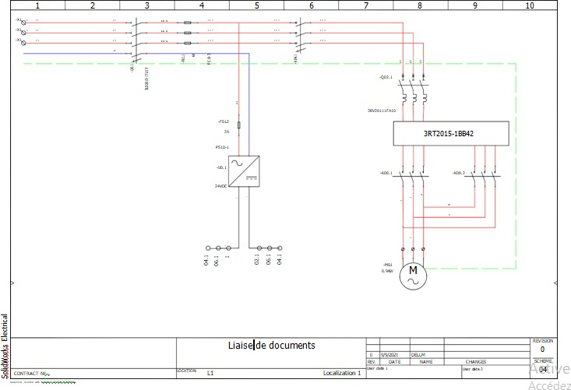
Figure 3-1: circuit de puissance avec redresseur

circuit d’urgence

Le circuit d’urgence ce compose de :
        - bouton d’arrêt d’urgence
        - bouton marche de l’auxiliaire
        - bobine de relais de sécurité
        - les borniers de commande
        - 2 fins de courses de d’écrasement

Pour faire le circuit d’arrêt d’urgence (voir figure III.2).
En raccorde les bornier x1 avec le fin de course d’écrasement S04.2, puis du fin de course S04.2 vers les bornier x2 relié avec le fin de course S04.1
Ensuite en raccorde le bornier x2 avec le contacteur auxiliaire S04.3 qui excite le relais de sécurité S11, et aussi en relie aussi la sortie S33 du relais de sécurité avec le bouton marche/ arrêt S04.4 qui sert a stopper la ligne.
Et aussi en raccorde le redresseur qui donne un courant 24 DC avec la bobine du relais de sécurité (+) A1 avec un retour en (-) A2, et en enfin en branche les portes fusibles avec l’afficheur.
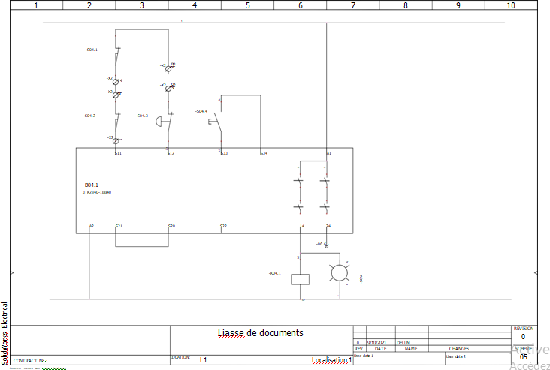
Figure 3-2: circuit d’urgence

a) Circuit de

branchement de l’API

Le circuit de branchement de l’Api se compose de :

        - API Omron CP1E
        - Interface KEER
        - 2 portes fusibles

En raccorde le porte fusible F05.1 avec l’interface de l’affichage et puis en raccorde le porte fusible F05.2 avec l’automate comme l’indique la figure III-4 suivante

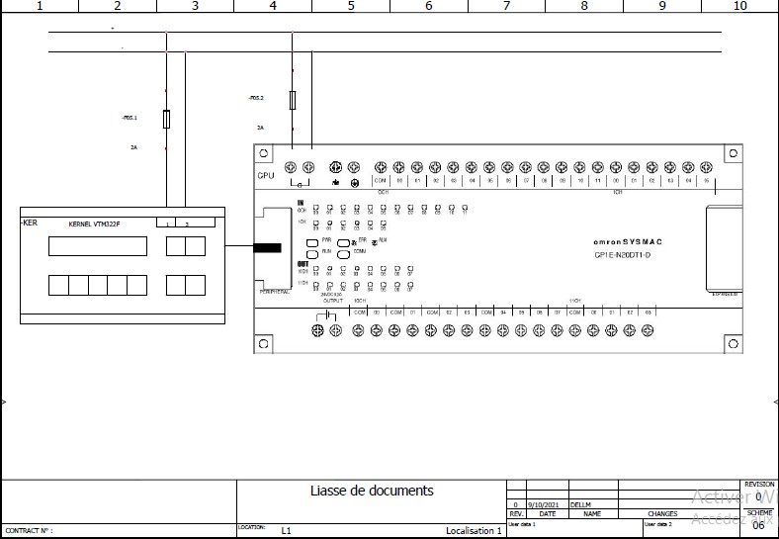
Figure 3-3: circuit de l’api

Pour câbler l’api on met en entré :
-un bouton poussoir en entrée 00
-3 fin de course : un d’écrasement en entrée 06, un pour indiqué le min de l’étagère en entrée 07, et enfin un qui indique le max de l’étagère en entrée 08
-3 détecteurs photocellules : un qui indique la détection de produit en entrée 11, un qui

indique la monté de produits en entrée 10, et un pour la descente du produit en entrée 09 Le résultat le démontre la figure III-5 suivante :

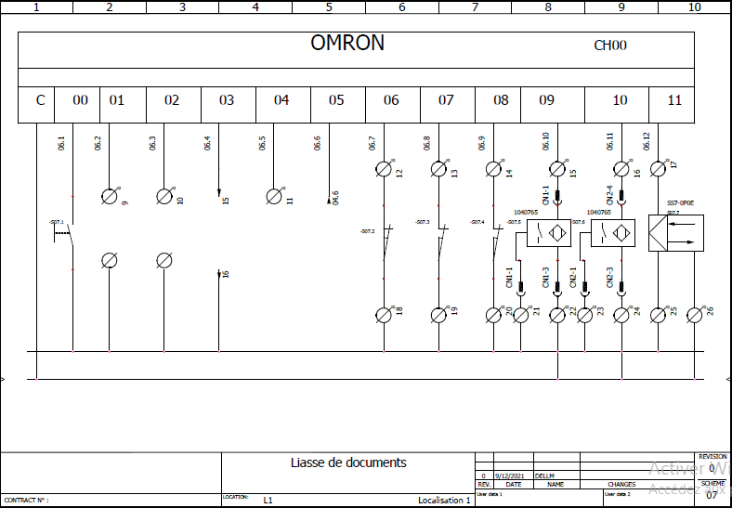
Figure 3-4:câblages des entrées de l’api

Et en met en sortie de l’api :
-une bobine de contact de monté de compensateur a la sortie 00 de l’api
-une bobine de contact de descente du compensateur a la sortie 01
-une alarme de consentement de ligne de triage a la sortie 04
-bobine de contact d’autorisation en amont du compensateur a la sortie 05
-une bobine de contact pour stopper la ligne a la sortie 07
le résultat est affiché comme le montre la figure III-7 suivante :

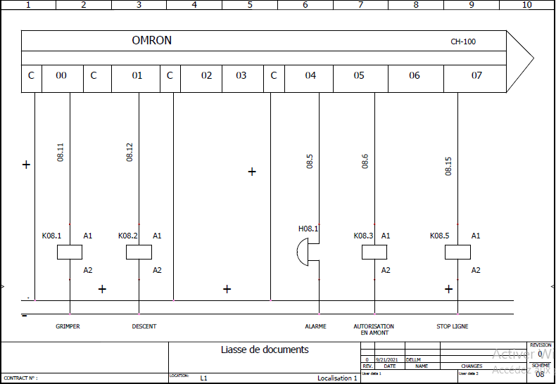
Figure 3-5: câblages des sorties de l’api

Pour créé le circuit de commande de l’api il faut : raccordé les portes fusibles avec l’automate pour sa protection, cet automate est relier par le consentement H08.1 installé a la chaine de trie, puis de l’automate vers la bobine de commande de stop ligne K08.5 relié
Ensuite de la sortie de l’automate vers la bobine K08.2 du contacteur inverseur de descente qui contrôle le moteur et vers la bobine K08.1 du contacteur inverseur de monté qui contrôle le moteur
Les borniers de commande connectés vers aux fin de course S04.1 et S04.2 qui sont relier au relais de sécurité et au champignon qui excite l’armoire électrique

mise sous tension du tableau électrique

-Tourner la manœuvre de l’interrupteur général, placé sur le volet du tableau électrique, sur la position «1» (sous tension).
-Vérifier que le bouton d'urgence à coup de poing, placé sur le devant du tableau est bien débloqué.
-Vérifier que les électeurs manuel/automatique est dans la position de manuel; au cas contraire, le régler immédiatement.
-Appuyer sur les boutons de marche du tableau placés sur le devant du tableau. Une fois tout es ces opérations exécutées, la machine est prête pour opérer en mode

manuel

l’interface homme machine

L’interface homme machine est composé par un clavier NT25 qui permet de contrôler la machine en cycle manuel et d’introduire le cycle automatique visualiser les éventuelles alarmes et permettre d’accès aux paramètres de réglage de la machine a coté ils y ont 2 lumières avec la fonction suivantes : lumière verte qui indique la machine en automatique, lumière rouge qui indique la présence d’un ou de plusieurs alarmes
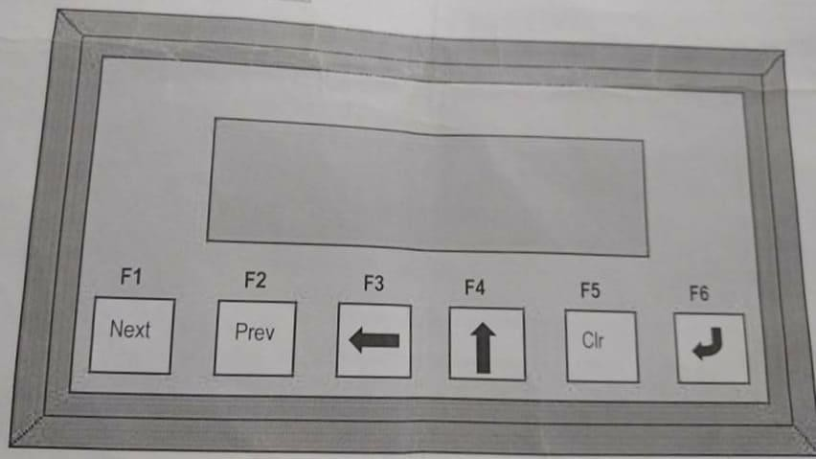
Figure 3-6: interface homme machine

Le clavier a six boutons F1-F2-F3-F4-F5-F6 avec les possibilités suivantes : F1(NEXT) : ce bouton permet d’aller à la page suivante
F2 (PREV) : ce bouton permet d’aller à la page précédente
F3( ) : ce bouton permet de bouger la valeur introduite., vers la gauche par la machine en manuel , on pressent ce bouton on actionne la décente du compensateur

F4 ( ) : ce bouton permet de hausser la valeur d’une variable par la machine en manuel, en pressent ce bouton on actionne la monté du compensateur
F5(CLR) : ce bouton permet de revenir a la page principale, ou on annule l’opération qu’on était entrain de d’effectuer ou quand on est en fonction édition ca permet d’annuler la donner écrite
si on est pas dans une page de fonction, quand en le presse on met la machine en manuel, et il sert a rétablir les alarmes
F6 ( ) : bouton d’entrée pour la modalité d’édition de donnée, et en le pressant une deuxième Foix on mémorise la donnée, et si on n’est pas dans une page de des fonctions, en le pressant s’il y, a pas d’alarmes, on met la machine en automatique

Pour la mise au point, l’entretien de la machine et l’affichage des alarmes. Toute une série de touches permet alternativement de passer entre les différents affichages : voir l’annexe

Si on veut entrer en programmation des variables avec la machine en automatique, il faut appuyer sur les touches “Data”(F2).

Les pages de programmation sont faites défilées au moyen des touches ou jusqu’à l’obtention de la variable souhaitée.
En cas de modification de la valeur d’une donnée il faut appuyer sur la touche fonction ENTER concernant la page affichée. La donnée encours d’édition clignotera.
A l’aide des touches et il est donc possible de sélectionner le chiffre à modifier et à l’aide des touches et de modifier la valeur du chiffre.

Si on veut mémoriser la valeur modifiée, il faut appuyer sur la touche ENTER, sinon appuyer sur CLR pour annuler les modifications effectuées, en laissant la donnée avec la valeur préalablement entrée.

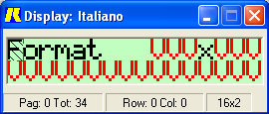
Figure 3-7: affichage du format de l’interface

Format d'affichage en cours d'exécution. :

- Attendez reset : En attente de rétablissement d'urgence
- Manuel: machine en manuel
- automatique: machine en automatique 4 Alarmes machine en alarme Appuyez sur "Formula"(F4) pour accéder à la page de la gestion des recettes.

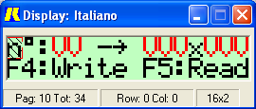
Figure 3-8: affichage de gestion de recettes

On présélectionne un numéro de recette, de 1 à 8, où sont mémorisés tous les paramètres préalablement décrits. Au moyen des touches
F4: Write et F5: Read il est possible de sauvegarder les données figurant dans la recette sélectionnée,

fonctionnement manuel
Sélectionner le fonctionnement manuel, en commutant le sélecteur de manuel/automatique dans la position manuelle correspondant à la zone en question.
Les commandes manuelles permettent de lancer toute utilisation de la machine.
Ce qui permet à l’opérateur de faire des interventions rapides en manuel, en vue de Restaurer éventuellement des conditions anomales. De toute façon, toutes les commandes manuelles sont assujetties à des dispositifs de sécurité électriques et mécaniques en cas de mouvements dangereux pour l’opérateur et pour la machine.
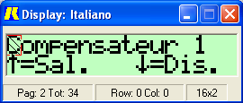
En cas de défilement sur les différentes pages des commandes manuelles : Appuyer Sur les touches ou bien jusqu’à entrer dans la page souhaitée.
Figure 3-9: affichage de la commande manuelle

Une fois entré dans cette page à l'aide des touches ↑ ou ↓, vous pouvez faire effectuer les mouvements de haut en bas de compenser 1.
Avec les touches ↑ o ↓ il est possible de faire effectuer les mouvements de montée et descente
au compensateur.

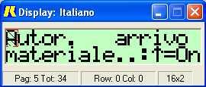
Figure 3-10: affichage de détection d’arrive du produit

Une fois entré dans cette page en cliquant sur ‘on’ vous donner l’accès a la détection du produit par le détecteur photocellule d’entré
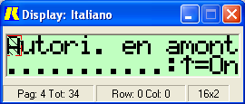
Figure 3-11: fonction non active du compensateur

cette page est non active au fonctionement manuelle , en fonctionement automatique elle donne autorisation au compensateur pour la charge le produit automatiquement.

fonctionnement automatique

Les compensateurs travaillent en stand-by sur la ligne, en chargeant du matériel, si l'autorisation d'en aval fait défaut ou bien en déchargeant le matériel chargé, tous les N pièces de matériel passés au-dessous du compensateur (nombre de pièces à présélectionner par le clavier) jusqu'au vidage complet. S'il n'arrive pas de matériel de la ligne, les compensateurs déchargent en mode continu.

Organigramme Voire l’annexe01

Explication de l’organigramme :

Le cycle des compensateurs est le suivant :

Phase de chargement du compensateur, absence de l'autorisation d'en aval :
Le compensateur commence à charger jusqu'à atteindre le nombre maximum d'étages paramétré par le clavier.
Si le compensateur est déconnecté et il manque l'autorisation d'en aval, l'autorisation en amont est immédiatement coupée.

La déconnexion du compensateur se fait au moyen d'une présélection par le clavier.
Une fois le nombre maximum d'étages chargés atteint, le compensateur coupe l'autorisation en amont et lance la phase de déchargement jusqu'à arriver à l'étage de redémarrage pouvant être paramétré par le clavier.

Phase de déchargement du compensateur, retour de l'autorisation d'en aval :
Le compensateur commence à décharger jusqu'à atteindre l'étage de compensateur vide.
Si sur la ligne arrive du matériel de la machine en amont, le compensateur décharge tous les N pièces passées ,donnée pouvant être présélectionnée par le clavier et après un certain temps de retard au déchargement pouvant être toujours présélectionné par le clavier.
Si sur la ligne il n'arrive pas de matériel pendant un certain temps, pouvant être présélectionné par le clavier, les compensateurs commencent à décharger en mode continu avec une fréquence pouvant être présélectionnée par le clavier.

Présentation du Cx-programmer

Cx-one

CX-One est un progiciel d'outils intégrés de gestion de la FA (Factory automation) qui intègre un logiciel de support pour les automates OMRON et d'autres composants. Pour construire un système FA basé principalement sur un automate, il était traditionnellement nécessaire d'acheter et d'installer un logiciel de support individuel compatible avec chaque unité. D’acheter et d'installer un logiciel de support individuel compatible avec chaque unité, de démarrer le logiciel individuellement, puis de se connecter à l'automate et aux composants individuels. L'installation de ce pack d'outils intégrés FA "CX-One" sur un ordinateur personnel permet une opération intégrée allant de la configuration des unités de bus CPU et des unités d'entrée/sortie spéciales (SIOU) d'OMRON et des composants au démarrage/surveillance du réseau et à l'amélioration des performances du système. Le démarrage/surveillance du réseau et l'amélioration de l'efficacité du démarrage du système API.

Caractéristiques de CX-One

CX-One permet la gestion intégrée des logiciels de support pour les automates/composants d'OMRON.
- L'installation sur un seul ordinateur personnel permet à un utilisateur de gérer les logiciels de support pour les produits d'OMRON.
- Une seule clé de licence est nécessaire pour installer tous les logiciels de support.
- Il permet la gestion intégrée d'un emplacement de sauvegarde pour les fichiers créés par le logiciel de support.
Le logiciel de support dédié aux unités de bus CPU et aux unités d'E/S spéciales peut être lancé sur la table d'E/S.
Le logiciel de support dédié aux unités de bus CPU et aux unités d'E/S spéciales peut être lancé

sur la table d'E/S.
- Le logiciel de support dédié approprié peut être automatiquement lancé en spécifiant une unité enregistrée dans la table E/S (table de configuration de l'unité attachée à un API). Unité

Enregistrée dans la table des E/S (table de configuration de l'unité attachée à un API). En outre, les informations de configuration telles que le modèle de l'API peuvent être transmises au logiciel de support dédié lors du démarrage, ce qui permet de passer plus facilement d'un logiciel de support à l’autre.
Les fonctions suivantes sont disponibles par l'introduction du fichier d'informations d'identification (CPS) pour OMRON.
- Configuration des unités de bus UC et des unités d'E/S spéciales sans réglage manuel ni reconnaissance d'adresse.
(Les noms des paramètres et des éléments de sélection ainsi que la plage de réglage disponible sont automatiquement affichés). Automatiquement)
- Le paramétrage des unités de bus CPU et des unités d'E/S spéciales sur l'ordinateur personnel et les données sur l'automate réel (unité CPU) peuvent être vérifiés en ligne, et les données d'éléments/lectures non correspondantes sont affichées graphiquement.
- La configuration de l'unité est affichée sur le tableau des E/S en fonction du modèle de l'unité.
- Le type de dispositif sur le réseau peut être vérifié pour son modèle d'unité, ce qui permet une vérification exacte de la configuration du réseau.

rédiger de programme du compensateur

Pour crée le programme du compensateur il faut passer différent étapes de configuration du Cx- programmer
Étape 1 : crée un nouveau fiché une entrée dans Cx- programmer et sélectionner le nom de l’api qui on est omron, son type qui CP1E, et garde le type du réseau en USB pour le connecté a l’api

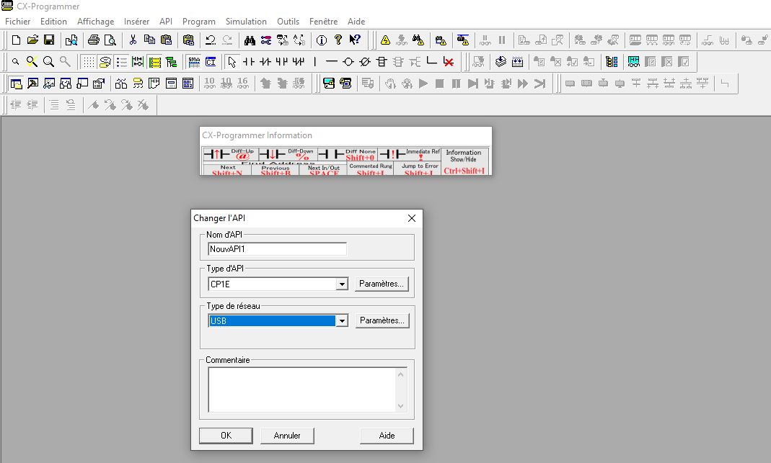
Figure 3-12: création d’un nouveau fichier et choix de l’api

Étape 2 : configuration du type de l’api choisir avec entrée 20 offert par la gamme de l’api Omron CP1E

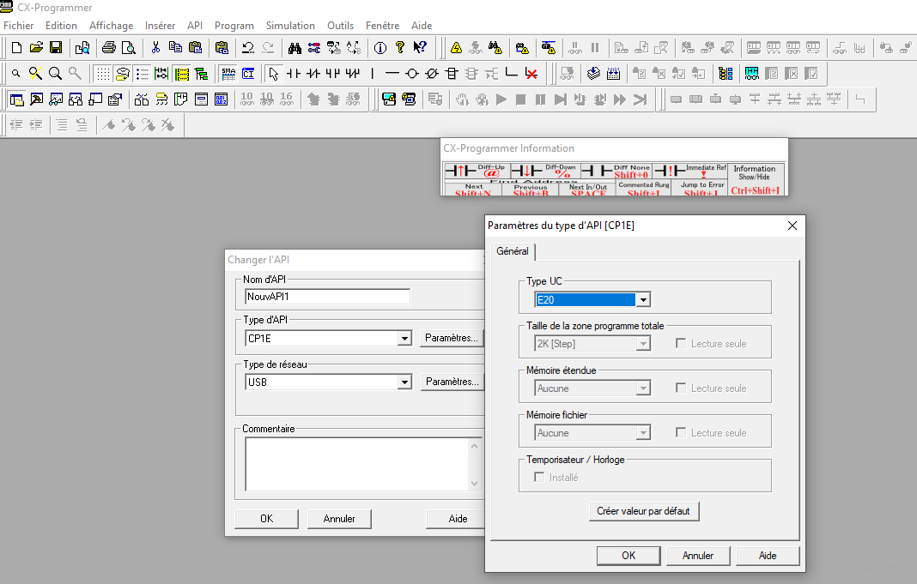
Figure 3-13: configuration de l’api Omron CP1E

Étape 3 : après la configuration de l’api choisis la page principale avec outil de travail est affichée, en trouve en haut de la page les outils de travail.
-en dessous en bas a gauche le choix de l’api et sa configuration, les symboles qui définies les entrées et les sorties de l’api, la mémoire de l’api et la section du programme,
-au centre en trouve l’espace de travail de l’api.

En bas en trouve la barre des symboles munie d’adresse et de commentaire.
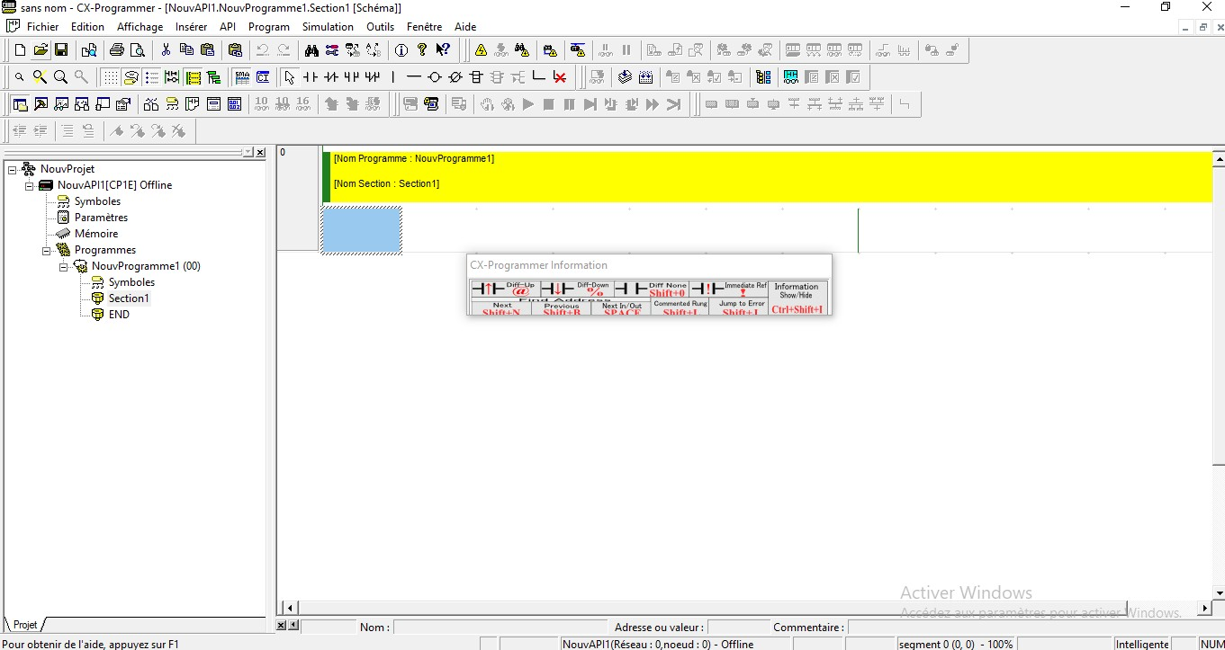
Figure 3-14: page de travail du Cx- programmer

Étape 4 : configurée les entres et les sorties de l’api dans la mnémonique du programme :
Les entrées du programmes de l’api du compensateur sont distingues par des adresses avec type de donnée booléenne, les entrées sont écrites de façon 0.xx In comme le démontre la figure suivante

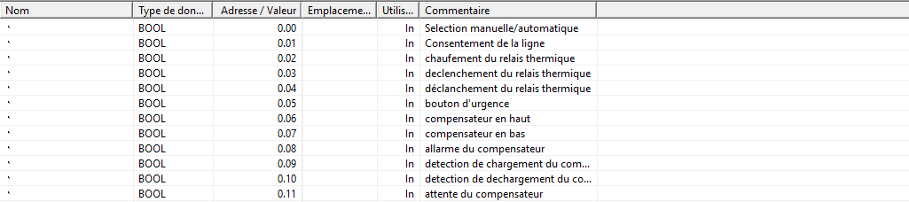
Figure 3-15: configuration des entres de l’api du compensateur

Les contacteurs en travail sont déclarés comme le démontre la figure suivante :

Figure 3-16: configuration des contacteurs en travail du programme

Les sorties du programme du compensateur sont déclarer de façon 100.xx Out comme le démontre la figure suivante :

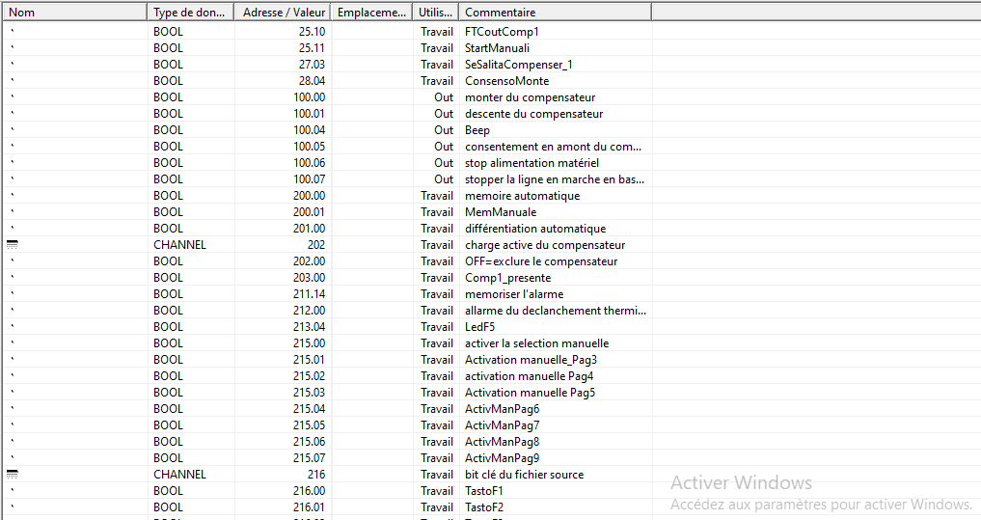
Figure 3-17: configuration des sorties de l’api du compensateur

Les adresses ou les nombreux fonctions sont destiné sont de type de donnes Channel comme le démontre la figure suivante

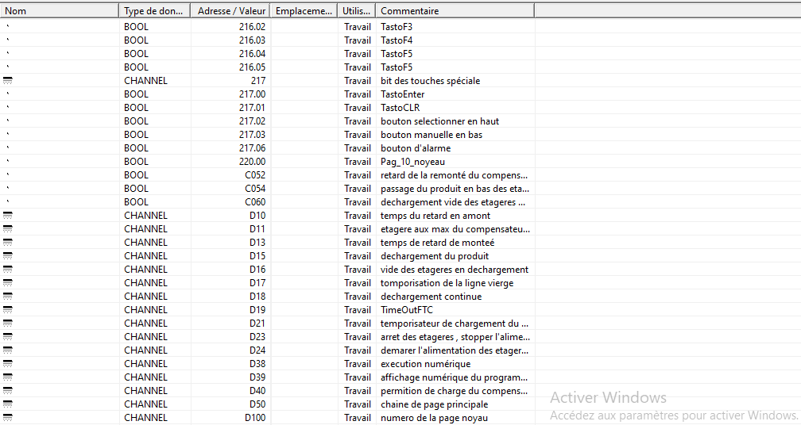
Figure 3-18: configuration les adresses de destination

La configuration des mémoires et des temporisateurs ce fait par T indicateur de temporisateur et H indicateur de mémoire comme le démontre la figure suivante :

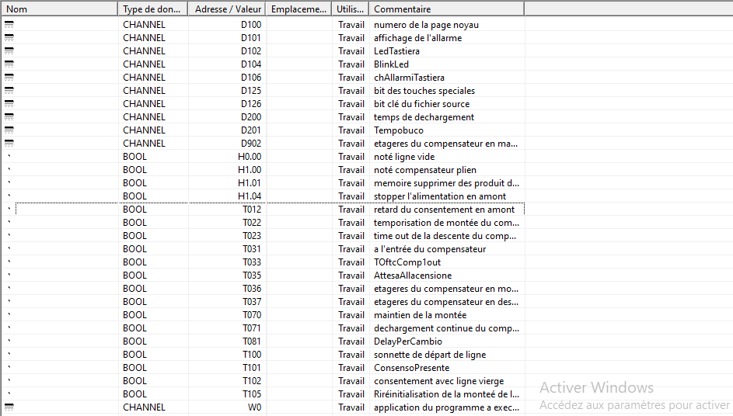
Figure 3-19: configuration du temporisateur et des mémoires

Les clignotons des bits d’impulsions des drapeaux de travail et des horloges sont configuré comme le démontre la figure suivante :
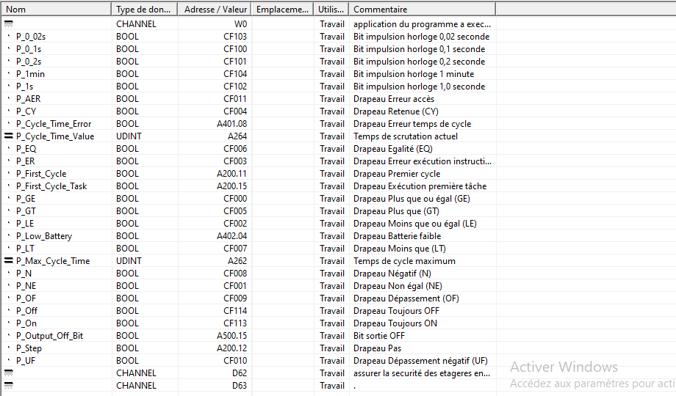
Figure 3-20: configuration des clignotons

Étape 5 : nomination du programme avec le type de tache qui on est dans notre programme tache cycle.

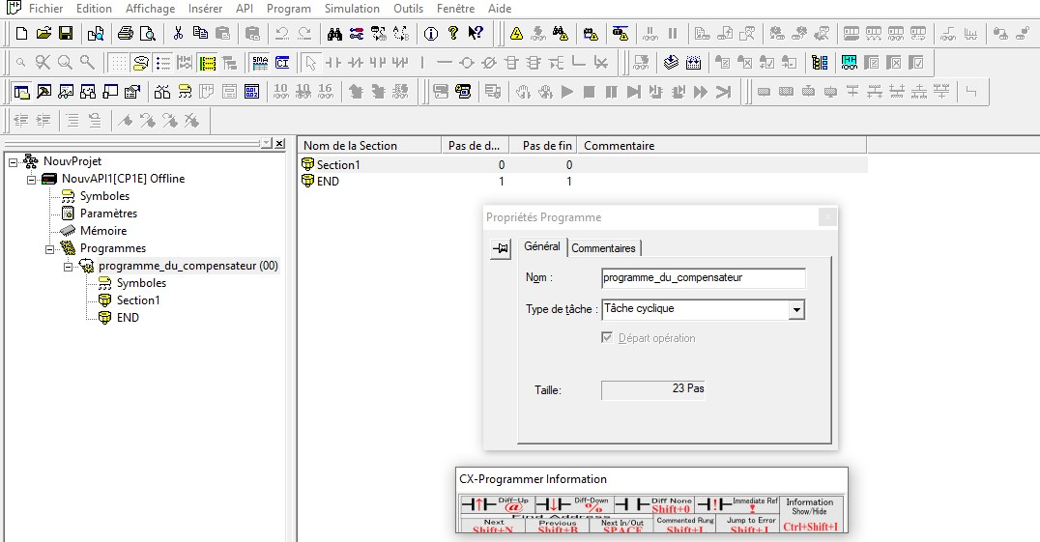
Figure 3-21: nomination du programme et configuration du type de tache

Étapes 6: construire le programme

réseaux de mémoire d’usage général

Au début du programme il faut déclarer les mémoires d’usages pour les utilises dans le programme, les étapes de cette
Sont les suivantes :
Chargement de la page 0 a la mise sous tension a l’aide du contact du premier cycle qui a son état de fonctionnement permet de déplacer le mot source a la destination D100 qui on est le numéro de la page principale du programme
Activé la charge du compensateur a l’aide de la fonction move qui permet de déplacer le mot de permission vers l’adresse 202 qui sert a activé la charge du compensateur.

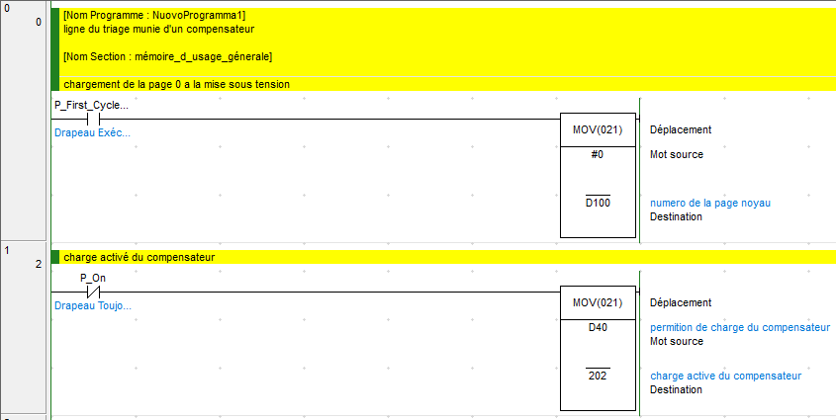
Figure 3-22: chargement de la page et du compensateur

La mémoire automatique et manuelle : grâce au contacteur du bouton d’urgence activé au même temps que le déclanchement du relais thermique permet de mémoriser en automatique et en manuelle en déplaçant le mot source a chaine de page principale grâce a la fonction move.

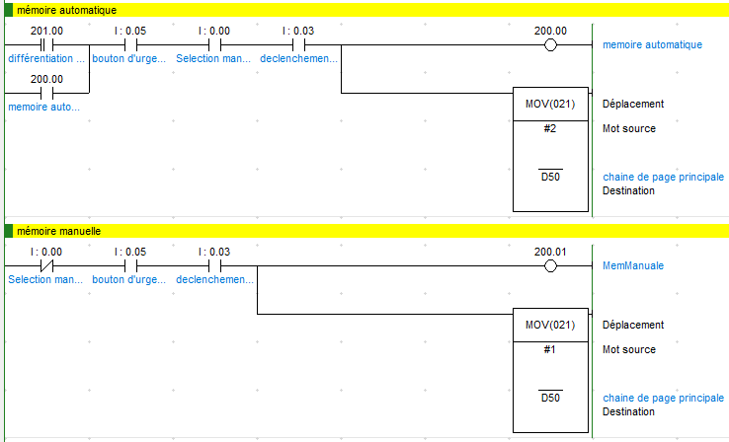
Figure 3-23: réseaux mémoire automatique et manuelle

visualisation de la chaine d’alarme et affiché la chaine manquante : en mode de fonctionnement le contacteur du bouton d’urgence permet aussi de déplacer le mot source a l’adresse D50 de la page principale pour permettre de visualiser la chaine d’alarme, et l’ors de la rupture du bouton d’urgence ca permettra aussi l’affichage de la chaine manquante l’ors de la récupération d’urgence.
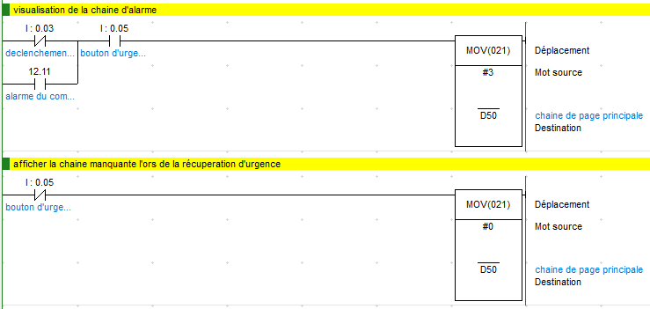
Figure 3-24: réseaux de visualisation de la chaine d’alarme et de la chaine manquante

Attente de la sonnette d’alarme de la ligne : le contacteur de la mémoire automatique permettra d’activer le temporisateur qui permettra d’activé la sonnette de départ de la ligne âpres 66 ms Consentement à l’état de sécurité le contacteur de consentement permettra d’activer le temporisateur
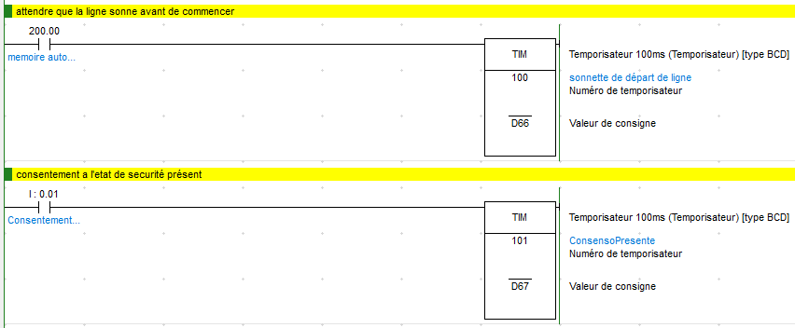
qui déclenchera le consentement de la ligne de triage après 67 ms.
Figure 3-25: réseaux de la sonnette ligne de départ et déclanchement du consentement

Création de l’horloge interne : le contacteur du bit d’impulsion a 2s permettra d’activer la différentiation en front montant et en front descendant de l’horloge interne E.

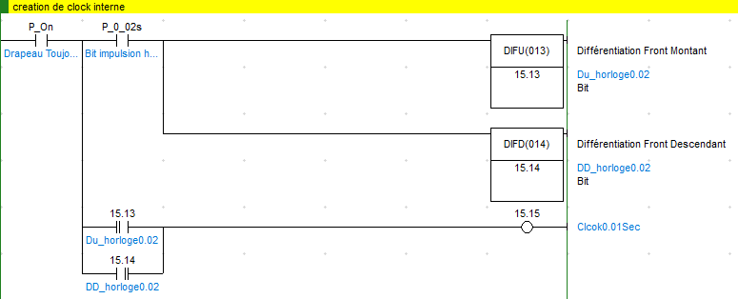
Figure 3-26: réseaux de l’horloge interne

les réseaux d’affichage du programme

Cette partie permet l’affichage du programme par l’interface homme machine grâce aux réseaux suivants :
la clef F4 permet d’activer la fonction move qui déplace le mot de l’exécution numérique vers l’adresse D39 pour l’affichage numérique du programme dans l’interface, a la rupture de l’état de fonctionnement le comparateur s’activera pour comparer le numéro de la page noyau du programme avec la page 10 en fonction

Affiché par l’interface, si le nombre de bit est identique le flag d’égalité se lèvera.

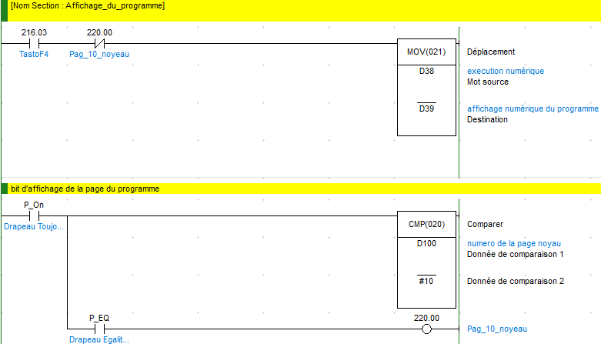
Figure 3-27: réseaux de d’affichage numérique et du programme

Affichage numérique du nombre max d’étagères à atteindre par le compensateur :
Le comparateur permet de comparer le numéro affiché par le compensateur en travail avec le numéro max précisé s’il dépasse le flag max s’activera

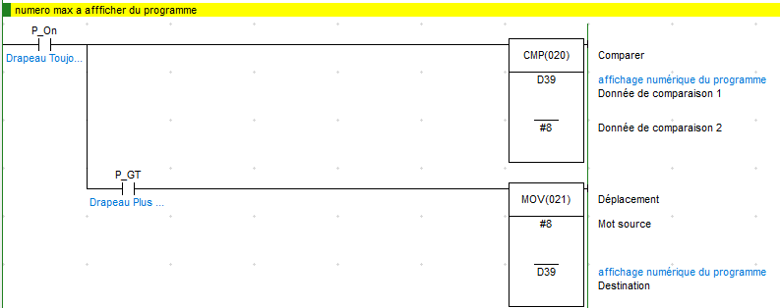

Figure 3-28: réseau du numéro max affiché

réseaux de ligne de consentement
Stopper l'alimentation des matériaux en amont, si le compensateur est au delà des étagères fixés en bloquent l'alimentation de chargement du produit pour vider le compensateur avec non arrêt du passage des produit en dessous
la ligne en marche du bas du compensateur seras arrêter l’ors de l’activation du consentement de l’arrêt du ruban du convoyeur en état d’alarme ou en mode manuelle .

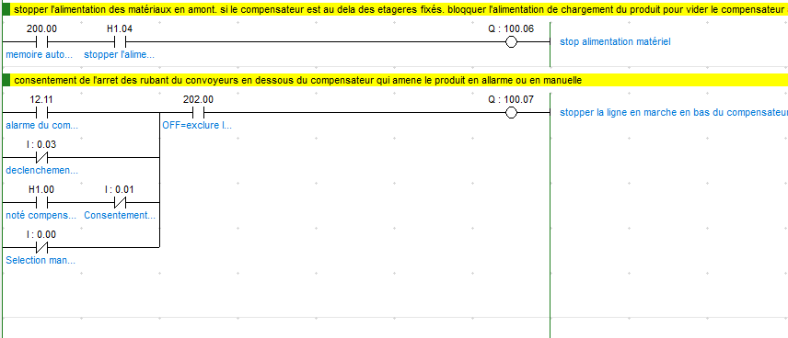
Figure 3-29: arrêt de l’alimentation du chargement du compensateur sous consentement

programme de fonctionnement du compensateur

Réseaux du travail des étagères du compensateur : le premier temporisateur de type Tim (BCD) permet l’attente d’allumage et démarrage du compensateur toute en sécurité, le deuxième même type assure la temporisation entre chaque chargement a la montée du compensateur, et le troisième la temporisation entre chaque déchargement et descente des étagères du compensateur.
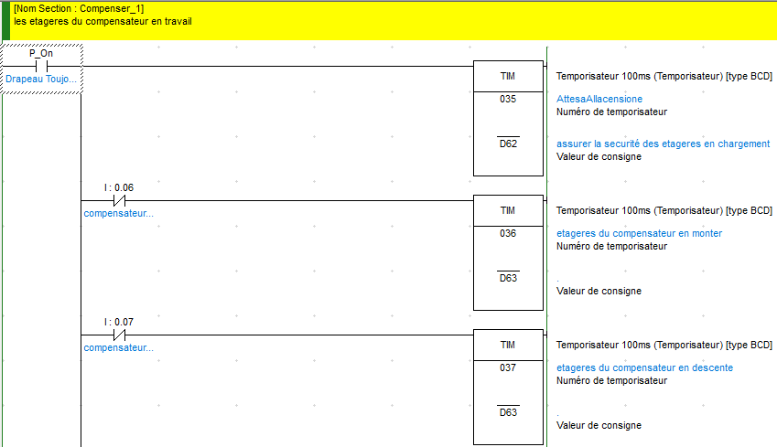
Figure 3-30: temporisateurs des étagères du compensateur

La fonction d’incrémentation permet d’incrémenté les étagères du compensateurs en marche quand le contacteur de monté du compensateur est en marche
La fonction de décrémentation permet de décrémenté les étagères des compensateurs en marche quand le contacteur de descente du compensateur est en marche
La fonction move permet de déplacé le mot pour l’adresse destiné qui permettra d’affiché la Nouvelle positon des étagères sois en monté et sois en descente

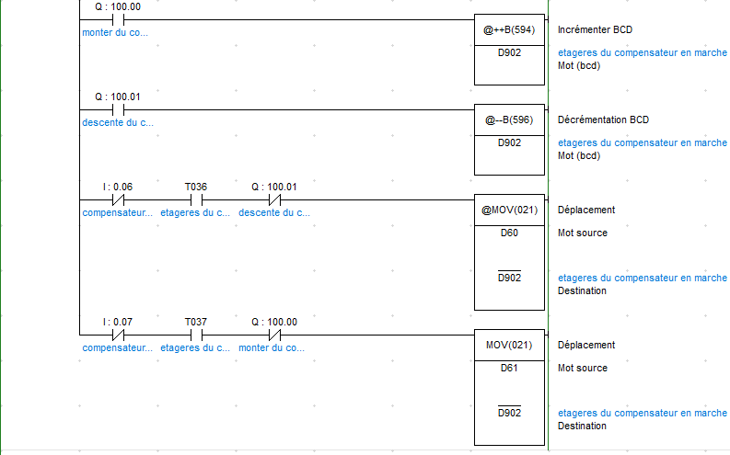

Figure 3-31: réseaux d’incrémentation et de décrémentation et la fonction move

Signalement de mémoire pleine et stopper le chargement du compensateur :
la première fonction compare permet de comparé entre la position actuelle de l’étagère en marche avec la position de départ en mémoire ,si le compensateur est arrivé au maximum indiqué le flag d’égalité se lèvera , la deuxième fonction compare permet de comparé entre la position actuelle de l’étagère en marche et l’étagère max si le compensateur est arrivé au maximum indiqué le flag d’égalité se lèvera et qui va stopper l’alimentation de chargement du compensateur .

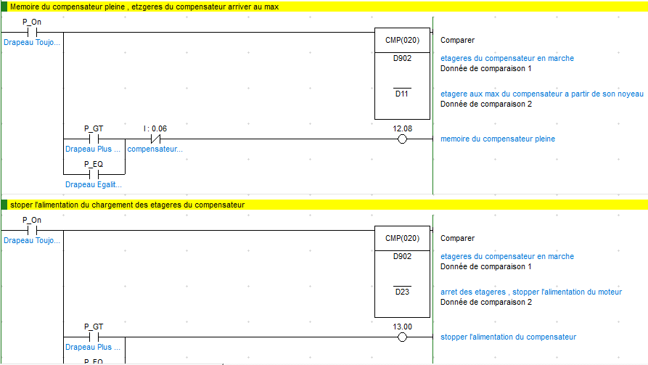
Figure 3-32: réseaux de signalement d’étagère au maximum et d’arrêt d’alimentation du compensateur

Remonté automatique du compensateur :
la remonté automatique du compensateur sera activé quant la fonction de différentiation signalera un changement d’état du contacteur de 0 a 1 qui indiqueras que le détecteur de monté est activé pour chargée le compensateur, la fonction keep permettra le maintien de se changement en front montant qui veux dire activation du détecteur de monté
Quand le détecteur de déclanchement du relais thermique est activé la fonction de différentiation en front descendant entrera en action qui signalera le changement de 1 a 0
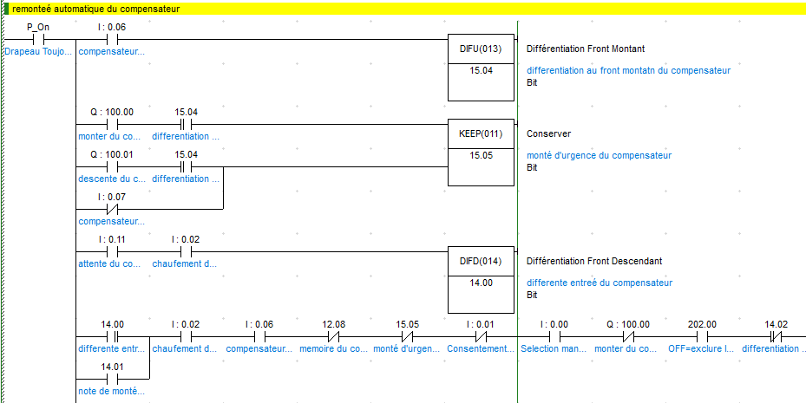
Figure 3-33: réseaux de remonté automatique du compensateur

Le retard de la remonté sera déclenché quand le compteur affichant le retard entrera en action après que le contacteur de montée sera activé en front montant et que le temps du déclanchement indiqué par l’horloge est dépassé

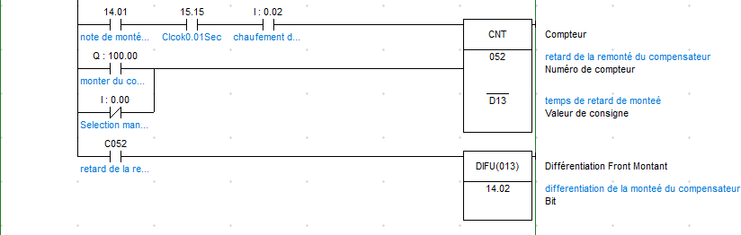
Figure 3-34: réseaux du retard de la remonté du compensateur

Réseaux de monté du compensateur :
lorsque le détecteur de chargement du compensateur est activé le bit est mit en forant montant ce qui indique que le compensateur commence a chargé les produit et que les étagères mentent , la fonction du keep en front mentant permet de maintenir la détection qui autorise le chargement du compensateur si les contacteur de l’alarme de chargement automatique et de la mémoire automatique sont activer , ce qui activera par la suite le temporisateur de la remonté des étagères qui sera réinitialiser après chaque 100ms si le contacteur de la remonté du compensateur est maintenue.

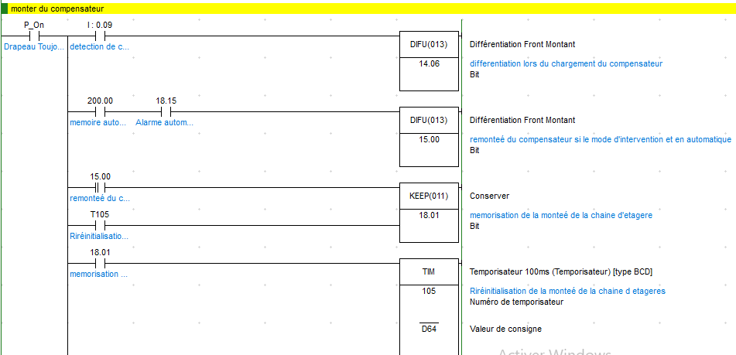
Figure 3-35: réseaux du de la remonté du compensateur

La monté manuelle du compensateur est activé si le bit en front montant est activé et lorsque le bouton de sélection manuelle et du bouton d’urgence de la remonté sont activé le maintien de la détection de la remonté vas permettre la remonté du compensateur même en état manuelle
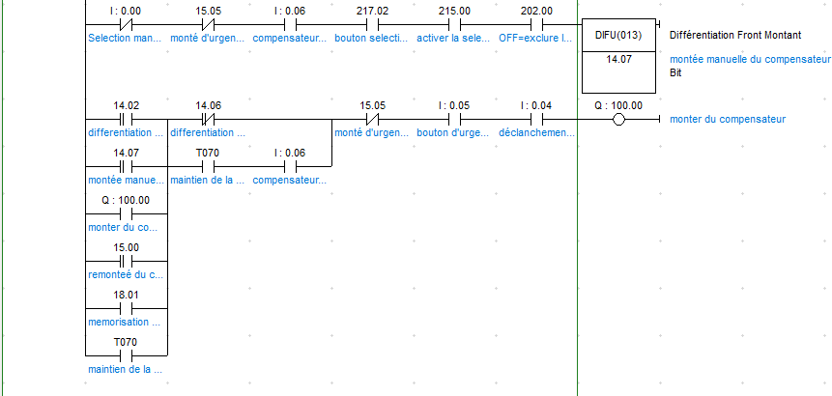
Figure 3-36: réseaux du de la remonté manuelle du compensateur

Réseau du déchargement a vide du compensateur : lorsque la ligne est détecter vide sous le compensateur la fonction move permet de déplacé le mot source vers l’adresse designer pour décharger le compensateur si la ligne est vide ou si il y’as un vide entre l’étagère min et l’étagère munie du produit
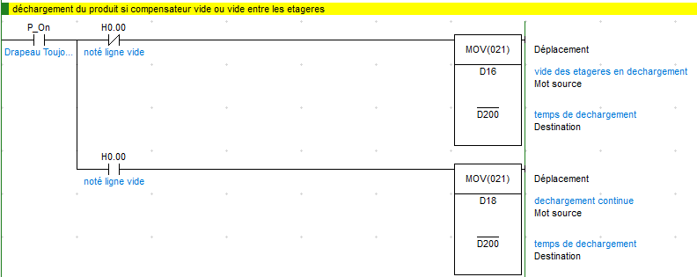
Figure 3-37: réseau du déchargement a vide du compensateur

cycle automatique du déchargement du compensateur : lorsque le contacteur de la descente du compensateur est activé et conservé par la fonction keep le compensateur commence a descendre automatiquement si le contacteur de mémoire en dessous du compensateur ne détecte pas de nouveau grâce au compteur( cnt) qui est un compteur de décrémentation et de mémorisation que Foix que le compensateur décharge le compteur décrémente et mémorise une nouvelle valeur produit , le compensateur s’arrêtera et se réinitialisera chaque 100ms grâce au temporisateur

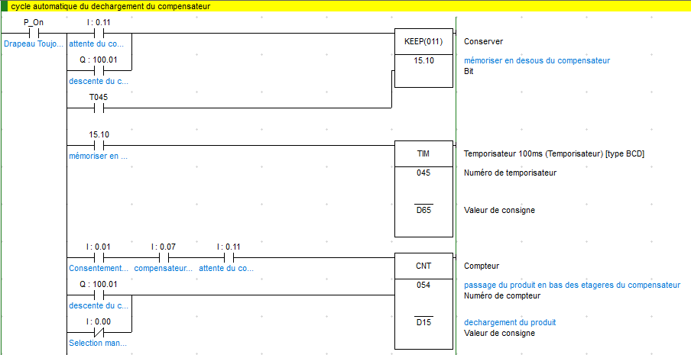
Figure 3-38: réseaux du cycle automatique de déchargement

Le comparateur permettra de comparé le nombre de produit présent dans le compensateur avec le nombre min mémorisé précédemment par la mémoire de descente si nombre est identique a la valeur min le flag élèvera et le compensateur sera déchargé si le nombre de produit est différent le compensateur continuera de décharger jusqu’a ce qu’il attient la valeur min désigné.

Figure 3-39: réseaux du comparateur du déchargement automatique

Réseau du déchargement du compensateur
Lorsque le détecteur de déchargement du compensateur est activé le bit est mit en forant montant ce qui indique que le compensateur commence a déchargé les produit et que les étagères descendes, chaque Foix qu’on détecte le bit front montant du détecteur de déchargement le déchargement du compensateur s’effectuera automatiquement, et chaque Foix qu’on détecte le bit front montant du bouton manuelle de déchargement le compensateur déchargera manuellement.

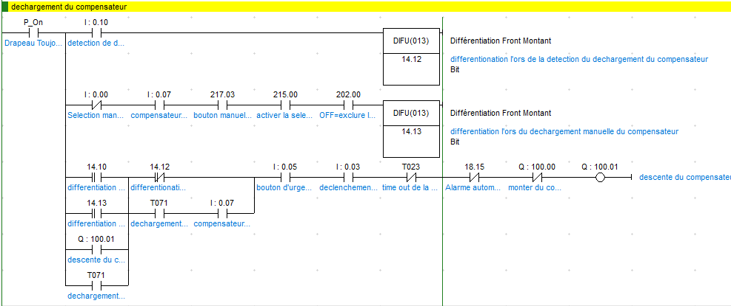
Figure 3-40: réseaux de déchargement du compensateur

réseau d’affichage de la mémoire pleine du compensateur : lorsque de détecteur du compensateur max est activé et la mémoire de chargement max et activé l’autorisation de chargement du compensateur s’arête et l’interface affiche que le compensateur est plein , la fonction keep permet le maintien d’affichage de saturation du compensateur jusqu’a sont déchargement .

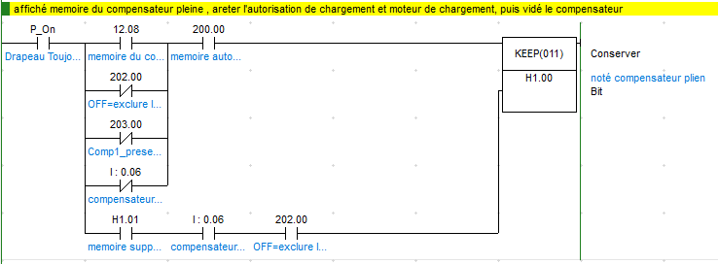
Figure 3-41: réseau d’affichage de saturation du compensateur

Démarrage de l’alimentation de la ligne en amont du compensateur :
La fonction compare permet de comparer entre le fonctionnement du compensateur en marche ou en arrêt mémorisé et celle du fonctionnement des étagères, si les étages sont moins que la donnée mémorisé au dernier fonctionnement affiché par la mémoire du compensateur le démarrage de l’alimentation démarreras après que le flag less then sois activé et l’alimentation démarreras
Le deuxième comparateur permet de faire la différence entre le nombre de produit présent dans les étagères et donnée de mémoire qui déclare que le compensateur et vide, si les donnée sont identique le flag d’égalité se déclencheras et le bloc d’alimentation seras coupé.

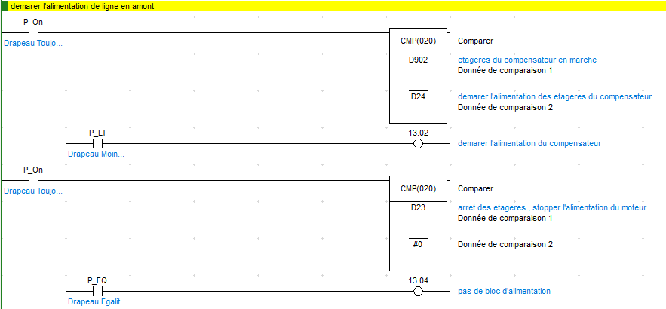

Figure 3-42: de démarrage d’alimentation de la ligne

Réseau d’arrêt de l’alimentation

Lorsque le contacteur de l’arrêt d’alarme de consentement de la ligne du trie et que la mémoire automatique d’arrêt du compensateur sont activé l’alimentation du compensateur est coupé la fonction keep permuteras de gardé cette état le long d’activation de ses 2 derniers contacteur

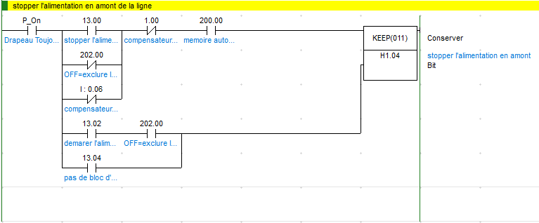

Figure 3-43: réseau d’arrêt de l’alimentation de la ligne

Les réseaux des alarmes
Alarme du compensateur et de l’écrasement : lorsque le détecteur de sélection manuelle du compensateur est activé et que le détecteur de présence du produit est activé, et que au même temps le détecteur de déchargement du compensateur est activé et décharge chaque période de temps de 100ms après le déchargement manuelle l’alarme automatique d’écrasement se déclenchera pour signaler que le produit descente au dessus du produit qui arrive en ligne
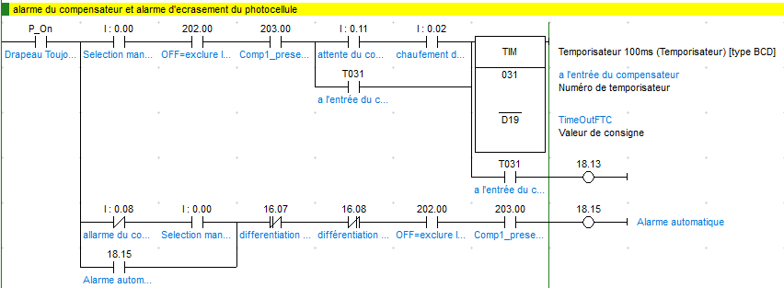
Figure 3-44: réseau du déclenchement d’alarme de l’écrasement

alarme principale : elle est déclenché lorsque le contacteur du bouton d’arrêt d’urgence est activé, et que le détecteur a l’entré du compensateur détecte la présence du produit au même temps que le détecteur de l’alarme de chargement automatique est activé, cela indique que le compensateur est en arrêt lorsque la chaine de trie est arrêter donc à suite l’alarme principale est déclenché.
L’alarme sera affiché dans l’interface quant le détecteur d’alarme sera activé grâce a la fonction move qui permettra de déplacé le mot source qui indique l’alarme vers l’adresse ou l’affichage s’effectue.

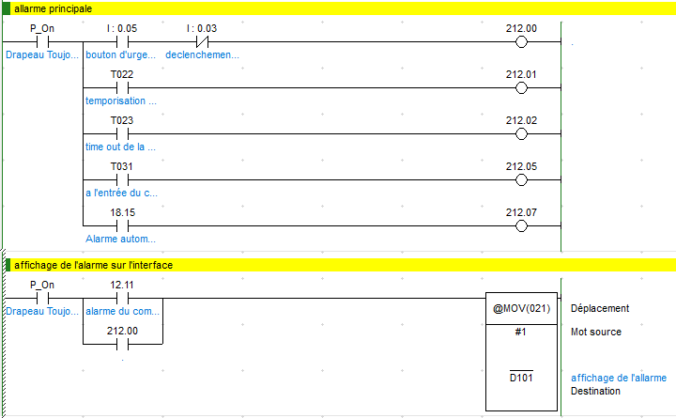
Figure 3-45: réseau du déclenchement d’alarme principale et de son affichage sur l’interface

Déclanchement de la sirène d’alarme : quand le contacteur de la mémoire automatique de chargement est activé et que le bouton d’arrêt d’urgence est activé, le détecteur d’alarme du compensateur s’activera est la sonnette d’alarme sonnera
la mise a silence de l’alarme s’effectueras lorsque le bouton de l’alarme du compensateur sera activé et que le contacteur de l’alarme de chargement est activé, l’alarme est mémoriser par l’api et mise a silence.
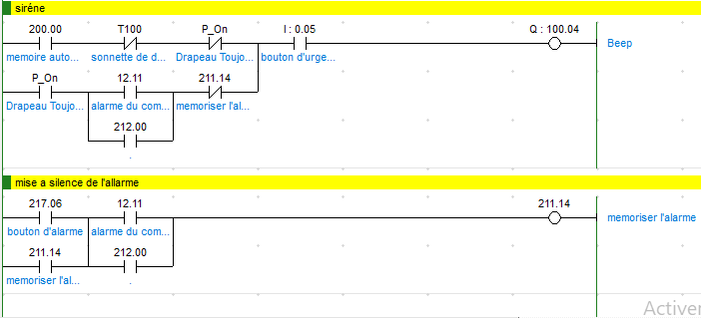
Figure 3-46: réseaux du déclenchement de la sirène et du mise a silence de l’alarme

Clôturé le programme avec END.

Figure 3-47: ligne de fin du programme

À la fin en obtiens un programme structuré de 5 sections de contrôle pour le fonctionnement du compensateur
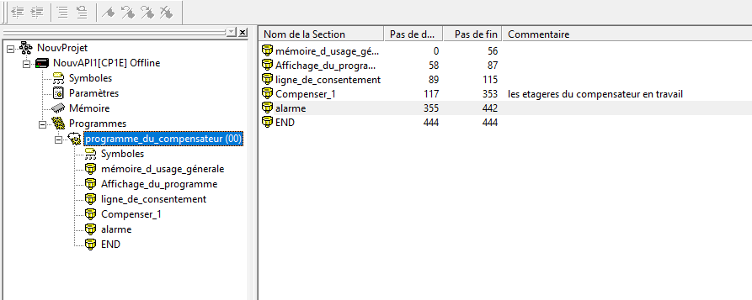
Figure 3-48: les sections de contrôle du programme du compensateur

Description des fonctions de l’interface en automatique
Les fonctions de la machine listées ci-après sont accessibles sur le clavier à l’aide
Des touches “Data”(F2).

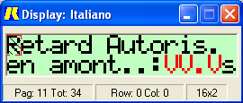
Figure 3-49: affichage du retard

C’est le retard après lequel est activée la machine en amont, si la ligne est prévue en Fonctionnement automatique et sans alarmes
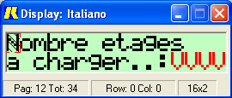
Figure 3-50: affichage du nombre d’étage

C’est le nombre d'étages après lequel le compensateur cesse de charger et il est détecté plein. Cette valeur ne doit pas dépasser 89 et en tout cas le compensateurs' arrête à l'obtention du détecteur de compensateur haut.
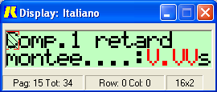
Figure 3-51: affichage du temps du positionnement

C’est le temps de positionnement du matériel au-dessous du compensateur, en vue d'effectuer le pas en montée dans le fonctionnement automatique.

figure iii-53 : affichage du nombre de pièces passantes

C'est le nombre de pièces passées au-dessous d'un compensateur après lequel le compensateur peut décharger dans le fonctionnement automatique.

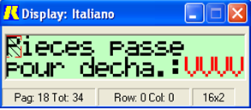

Figure 3-52: affichage du nombre de pièces passantes

C'est le nombre de pièces passées au-dessous d'un compensateur après lequel le compensateur peut décharger dans le fonctionnement automatique.
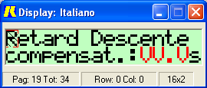

Figure 3-53: affichage du retard entre déchargement

C'est le temps de retard entre un déchargement et l'autre, fréquence de déchargement, si Le temps de ligne vide s'est écoulée et l'autorisation par la ligne en aval est connectée

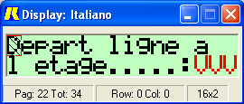
Figure 3-54: autorisation a la ligne en amont

Au moment où le compensateur atteint le nombre maximum d'étages présélectionné par l'afficheur, l'autorisation en amont est coupée et, si la ligne en aval est en fonction, le compensateur commencera à décharger. Au moment où le compensateur atteint l'étage présélectionné dans ce paramètre, l'autorisation en amont sera réactivée.

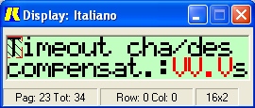
Figure 3-55: timeout charge et décharge du produit

Si le moteur du compensateur fonctionne pour la plupart de ce temps, une alarme de montée ou de descente, est activée

Figure 3-56: retard de la descente du compensateur

Si une photocellule en entrée ou sortie du compensateur est engagée pendant un temps supérieur à celui qui est présélectionné dans ce paramètre, le compensateur est bloqué, une alarme est déclenchée.
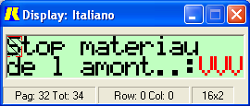

Figure iii-59 : stopper le matériau en amont

Définit le nombre de plans, après cesser d’alimenter le matériel en amont.

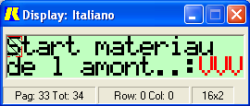

Figure iii-60 : démarrer le matériau en amont

Définit le nombre de plans, après quoi tourner l’alimentation de la matière en amont

Description des alarmes de l’interface
Chaque alarme donne une signalisation sonore (sirène) qui peut être déconnectée, en appuyant sur le bouton de mise au silence placé sur le devant de l’afficheur CLR. Le bouton déconnecte seulement les alarmes déclenchées.
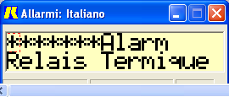
En cas de rétablissement de ces alarmes, il faut se mettre en manuel, éliminer la cause qui les a causées, ensuite remettre en automatique. Liste des alarmes du compensateur sont les suivantes :
Figure 3-57: alarme de protection thermique

Cette alarme est déclenchée lorsque:
Une protection thermique s'est déclenchée dans le fonctionnement automatique ou Inverseur donne un signal déblocage.

Contrôler que:
Tous les relais thermiques prévus à l'intérieur du tableau sont bien dans la position 1
Et que les inverseurs ne présentent pas un message d'alarme
Les causes peuvent être les suivantes : surchauffe du moteur correspondant due à des blocages mécaniques, endommagement du moteur en question, endommagement de l’interrupteur magnétothermique ou à son étalonnage inférieur à l’absorption du moteur. Vérifier les causes possibles de déclenchement, en se rapportant au schéma.

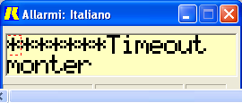
Figure 3-58: alarme timeout de monter

Cette alarme est déclenchée lorsque:
La montée du compensateur est autorisée, mais le capteur de pas en montée n'est pas atteint. Contrôler que :
Les fins de courses ne sont pas déplacées ou bien cassées. Dans le deuxième cas contrôler le branchement, si tout est régulier, les remplacer.

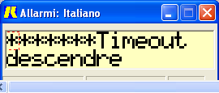
Figure 3-59: alarme timeout de descente

Cette alarme est déclenchée lorsque:
La descente du compensateur est autorisée, mais le capteur de pas en descente n'est pas atteint.
Contrôler que :
Les fins de courses de pas ne sont pas déplacées ou bien cassées. Dans le deuxième cas contrôler le branchement, si tout est régulier, les remplacer.

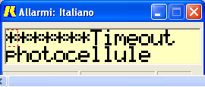
Figure 3-60: alarme timeout photocellule

Cette alarme est déclenchée lorsque:
Les photocellules du compensateur sont restées engagées pendant trop de temps, alors que les courroies situées au-dessous fonctionnaient régulièrement.
Contrôler que:
La photocellule qui lit le matériel de passage n’est pas sale, cassée ou qu’elle lit quelque chose différent du matériel de passage.

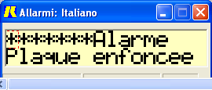
Figure 3-61: alarme de plaque enfonce

Cette alarme est déclenchée lorsque:
Le micro rupteur de la plaque de support placé au-dessous du compensateur 1 est activé (il est enfoncé).
Contrôler que :
Le micro rupteur n'est pas lâché ou cassé, ce qui fait signaler une alarme qui n'a pas lieu d'être.
Le compensateur n'a pas fait un pas en descente avec de l'autre matériel au- dessous et a enfoncé le micro rupteur: dans ce cas il faut effectuer un pas en

Avec le compensateur en manuel et remettre en automatique.

conclusion

Apres l’analyse de la partie matérielle, et l’installation du compensateur Nous avons constaté que le solidworks électrique est un bon logicielle pour la création des schéma électrique, et après constitution du programme a l’aide du Cx-programmer nous avons constaté que le choix du matériels qui constitue le compensateur est réussi et validé.

Conclusion Générale

Les problèmes liés à la chaine de production sont des sujets qui actuellement attirent l’attention de tous les chercheurs et bureau de développement, c’est d’ailleurs la cause qui nous a orientés vers le choix de ce sujet.
Pour traiter le problème de la ligne de triage tels que les différentes pannes des machines de la ligne ou bien le passage des engins qui impose l’arrêt de production ce qui est néfaste pour l’entreprise, La SARL EMF céramique entreprise spécialisé dans la production céramique spécialement les carreaux céramique nous a proposer d’installer le compensateur pour régler ce problème
Le compensateur est une machine de stockage de produit qui peut être actuellement commandé manuellement ou automatiquement
Pour réaliser la conception et le fonctionnement du compensateur il faut concevoir l’armoire électrique et un programme de contrôle et de surveillance assez élaboré pour atteindre le niveau de commande, de sécurité et de protection souhaité.
Durant la période de stage de fin d’étude au sein de l’entreprise SARL EMF Céramique nous avons eu l’occasion de découvrir le milieu industriel, notamment celui de la production. Nous avons eu la possibilité d’être proche et d’être en relation avec notre domaine d’application et de découvrir les différents outils tel que le SolidWorks . Cette expérience nous a permis non seulement de mettre en pratique ce qu'on a acquis comme connaissances théoriques durant notre cursus universitaire mais aussi nous nous somme familiarisés avec le milieu industriel et nous avons pu avoir un aperçu de la réalité du terrain
et des problèmes imprévus auxquels il faut trouver des solutions.

L'objectif principal de notre projet était de réaliser la conception du Compensateur 90 pièces et son programme de commande. Nous avons commencé par une étude sur la société EMF Céramique et du milieu de l’industrie céramique, ensuite nous nous somme introduits dans le monde des installations électromécaniques en réalisons le Corps du compensateur, la conception et câblage de son armoire électrique, et après en entamer sa partie automatique travers l’API omron cp1e, l’un des leaders mondiaux en technologie de pointe, et dans
Enfin, nous espérons que notre travail servira de base pour des étudiants qui choisiront de travailler sous la technologie stockage automatique.

Bibliographie

- : site officielle de l’industrie céramique ( https://www.opco2i.fr//

)

- : site officielle des outilles numériques (https://www.algerie- eco.com )
- : Nosban, Manuel menuisier, t. 2, 1857, p. 205

- : site officielle (https://fr.wikipedia.org/wiki)

- J. de Maistre, Soirées St-Pétersb.,t.2, 1821, p.9

- : site officielle (https://fr.wikipedia.org › wiki )

- : . site officielle ( https://www.hellopro.fr/joncs-metalliques)

- : site officielle https://fr.wikipedia.org ›

- : site officielle ( https://wwwatecfrancefr)

- pdf bep / metier de l’électronique

- : site officielle (www.diagnosticelectrique.com)

